
Об утверждении Плана по управлению пастбищами и их использованию по Теректинскому району на 2021-2022 годы
Решение Теректинского районного маслихата Западно-Казахстанской области от 31 марта 2021 года № 4-2. Зарегистрировано Департаментом юстиции Западно-Казахстанской области 1 апреля 2021 года № 6904.
В соответствии с Законом Республики Казахстан от 23 января 2001 года "О местном государственном управлении и самоуправлении в Республике Казахстан" и Законом Республики Казахстан от 20 февраля 2017 года "О пастбищах" Теректинский районный маслихат РЕШИЛ:
1. Утвердить План по управлению пастбищами и их использованию по Теректинскому району на 2021-2022 годы согласно приложению к настоящему решению.
2. Руководителю аппарата Теректинского районного маслихата (Б.Кенжегулов) обеспечить государственную регистрацию данного решения в органах юстиции.
3. Настоящее решение вводится в действие со дня первого официального опубликования.
Председатель сессии | С. Идиятов
Секретарь Теректинского районного маслихата | А. Нургалиев
Приложение
к решению Теректинского
районного маслихата
от 31 марта 2021 года № 4-2
План по управлению пастбищами и их использованию по Теректинскому району на 2021-2022 годы
Сноска. План с изменениями, внесенным решением Теректинского районного маслихата Западно-Казахстанской области от 06.09.2022 № 25-1 (вводится в действие по истечении десяти календарных дней после дня его первого официального опубликования).
Настоящий План по управлению пастбищами и их использованию по Теректинскому району на 2021-2022 годы (далее – План) разработан в соответствии с Законом Республики Казахстан от 20 февраля 2017 года "О пастбищах", Законом Республики Казахстан от 23 января 2001 года "О местном государственном управлении и самоуправлении в Республике Казахстан", приказом Заместителя Премьер-Министра Республики Казахстан - Министра сельского хозяйства Республики Казахстан от 24 апреля 2017 года № 173 "Об утверждении Правил рационального использования пастбищ" (зарегистрирован в Реестре государственной регистрации нормативных правовых актов №15090), приказом Министра сельского хозяйства Республики Казахстан от 14 апреля 2015 года № 3-3/332 "Об утверждении предельно допустимой нормы нагрузки на общую площадь пастбищ" (зарегистрирован в Реестре государственной регистрации нормативных правовых актов №11064).
План принимается в целях рационального использования пастбищ, устойчивого обеспечения потребности в кормах и предотвращения процессов деградации пастбищ.
План содержит:
1) сведения о ветеринарно-санитарных объектах согласно приложению 1 к настоящему Плану;
2) календарный график по использованию пастбищ, устанавливающий сезонные маршруты выпаса и передвижения сельскохозяйственных животных согласно приложению 2 к настоящему Плану;
3) схему (карту) расположения пастбищ на территории административно-территориальной единицы в разрезе категорий земель, собственников земельных участков и землепользователей на основании правоустанавливающих документов согласно приложениям 3, 4, 5, 6, 7, 8, 9, 10, 11, 12, 13, 14, 15, 16, 17 к настоящему Плану;
4) карту с обозначением внешних и внутренних границ и площадей пастбищ, в том числе сезонных, объектов пастбищной инфраструктуры согласно приложениям 18, 19, 20, 21, 22, 23, 24, 25, 26, 27, 28, 29, 30, 31, 32 к настоящему Плану;
5) схему доступа пастбищепользователей к водоисточникам (озерам, рекам, прудам, копаням, оросительным или обводнительным каналам, трубчатым или шахтным колодцам), составленную согласно норме потребления воды согласно приложениям 33, 34, 35, 36, 37, 38, 39, 40, 41, 42, 43, 44, 45, 46, 47 к настоящему Плану;
6) схему перераспределения пастбищ для размещения поголовья сельскохозяйственных животных физических и (или) юридических лиц, у которых отсутствуют пастбища, и перемещения его на предоставляемые пастбища согласно приложениям 48, 49, 50, 51, 52, 53, 54, 55, 56, 57, 58, 59, 60, 61, 62 к настоящему Плану;
7) схему размещения поголовья сельскохозяйственных животных на отгонных пастбищах физических и (или) юридических лиц, не обеспеченных пастбищами, расположенными при городе районного значения, поселке, селе, сельском округе согласно приложениям 63, 64, 65, 66, 67, 68, 69, 70, 71, 72, 73, 74, 75, 76, 77 к настоящему Плану;
7-1) карту с обозначением внешних и внутренних границ и площадей пастбищ, необходимых для удовлетворения нужд населения для выпаса сельскохозяйственных животных личного подворья, в зависимости от местных условий и особенностей, согласно приложениям 78, 79, 80, 81, 82, 83, 84, 85, 86, 87, 88, 89, 90, 91 и 92 к настоящему Плану;
8) иные требования, необходимые для рационального использования пастбищ на соответствующей административно-территориальной единице.
План принят с учетом сведений о состоянии геоботанического обследования пастбищ, сведений о ветеринарно-санитарных объектах, данных о численности поголовья сельскохозяйственных животных с указанием их владельцев – пастбище пользователей, физических и (или) юридических лиц, данных о количестве гуртов, отар, табунов, сформированных по видам и половозрастным группам сельскохозяйственных животных, сведений о формировании поголовья сельскохозяйственных животных для выпаса на отгонных пастбищах, особенностей выпаса сельскохозяйственных животных на культурных и аридных пастбищах, сведений о сервитутах для прогона скота и иных данных, предоставленных государственными органами, физическими и (или) юридическими лицами.
По административно-территориальному делению в районе имеются 15 сельских округов, 49 сельских населенных пункта.
Общая площадь территории Теректинского района 796757 га, из них пастбищные земли – 392442 га.
По категориям земли подразделяются на:
земли сельскохозяйственного назначения – 519926 га;
земли населенных пунктов – 84529 га;
земли промышленности, транспорта, связи, для нужд космической деятельности, обороны, национальной безопасности и иного несельскохозяйственного назначения – 4047 га;
земли особо охраняемых природных территорий, земли оздоровительного, рекреационного и историко-культурного назначения – 27 га;
земли лесного фонда – 38766 га
земли водного фонда – 27665 га;
земли запаса – 119854 га;
иные земли – 1943 га.
Климат района резко континентальный, зима сравнительно холодная, лето жаркое и засушливое. Среднегодовая температура воздуха в январе – -14;-35°С, в июле +24;+38°С. Средний размер осадков составляет -30 мм, а годовой- 214 мм.
Растительный покров района разнообразный, включает примерно 118 видов. Самые распространенные из них зерновые и астроцветные травы.
Почвы светлокаштановые, на юге встречаются солончаковые земли. Толщина плодородной почвы 40-50 см.
В настоящее время по району по всем категориям хозяйств имеются 47653 голов крупного рогатого скота, 63677 голов мелкого рогатого скота (овец, козы), 13485 голов лошадей.
В районе действуют 8 ветеринарных пунктов, 22 скотомогильников.
Для обеспечения сельскохозяйственных животных по Теректинскому району имеются всего 392 442 га пастбищных угодий. В черте населенного пункта числится 75181 га пастбищ, в землях запаса имеются 74313 га пастбищных угодий.
В некоторых сельских округах района в связи с ростом поголовья скота наблюдается дефицит пастбищных угодий в 95581 га, а именно в Аксуатском сельском округе 5000 га, Покатиловском сельском округе 251 га, Новопавловском сельском округе 3512 га, Богдановском сельском округе 2502 га, Долинском сельском округе 6978 га, Подстепном сельском округе 4657 га, Приречном сельском округе 1254 га, Шаганском сельском округе 5012 га, Узункольском сельском округе 3978 га, в Федоровском сельском округе 5649 га, в Акжаикском сельском округе 17842 га, в Анкатинском сельском округе 5845 га, В Аксогымском сельском округе 10245 га, Шалкарском сельском округе 11011 га, Шагатайском сельском округе 11845 га.
Для решения этих вопросов необходимо увеличение за счет рационального выделения пастбищных угодий из государственного фонда и выделения из земель запаса населенного пункта, сельскохозяйственного назначения и Теректинского района. Сегодня в государственном запасе имеется 74313 га пастбищных земельных участков.
Примечание: расшифровка аббревиатуры:
С – показатель Цельсия;
га – гектар;
мм – миллиметр;
см – сантиметр.
Приложение 1
к Плану по управлению
пастбищами и их
использованию
по Теректинскому району
на 2021-2022 годы
Сведения о ветеринарно-санитарных объектах
Порядковый номер | Сельский округ | Ветеринарный пункт | Пункты купания | Пункты осеменения | Скотомогильник
1 | Аксуатский | - | - | - | 1
2 | Покатиловский | 1 | - | - | 1
3 | Новопавловский | 1 | - | - | 1
4 | Богдановский | 1 | - | - | 2
5 | Долинский | - | - | - | 4
6 | Подстепновский | - | - | - | 1
7 | Приреченский | - | - | - | 1
8 | Чаганский | - | - | - | 3
9 | Узункольский | - | - | - | 1
10 | Федоровский | 1 | - | - | 1
11 | Акжаикский | 1 | - | - | 1
12 | Анкатинский | 1 | - | - | 1
13 | Аксогумский | - | - | - | 1
14 | Шалкарский | - | - | - | 1
15 | Шагатайский | - | - | - | 2
Всего |  | 6 | - | - | 22
Приложение 2
к Плану по управлению
пастбищами и их
использованию
по Теректинскому району
на 2021-2022 годы
Календарный график по использованию пастбищ, определяюшие сезонные маршруты выпаса и отгона сельскохозяйственных животных
№ | Наименование сельского округа | Период отгона животных на отдаленные пастбища | Период отгона животных с отдаленных пастбищ | Примечание
1 | Аксуатский | Первая половина апреля | Вторая декада октября
2 | Покатиловский | Первая половина апреля | Вторая декада октября
3 | Новопавловский | Первая половина апреля | Вторая декада октября
4 | Богдановский | Первая половина апреля | Вторая декада октября
5 | Долинский | Первая половина апреля | Вторая декада октября
6 | Подстепновский | Первая половина апреля | Вторая декада октября
7 | Приреченский | Первая половина апреля | Вторая декада октября
8 | Чаганский | Первая половина апреля | Вторая декада октября
9 | Узункольский | Первая половина апреля | Вторая декада октября
10 | Федоровский | Первая половина апреля | Вторая декада октября
11 | Акжаикский | Первая половина апреля | Вторая декада октября
12 | Анкатинский | Первая половина апреля | Вторая декада октября
13 | Аксогумский | Первая половина апреля | Вторая декада октября
14 | Шалкарский | Первая половина апреля | Вторая декада октября
15 | Шагатайский | Первая половина апреля | Вторая декада октября
Длительность пастбищного периода связана с почвенно-климатической зоной, видами сельскохозяйственных животных, а также урожайностью пастбищ в умеренно сухих на ковыльно – типчаково – полынных степях – составляет 180-200 дней.
В данном случае продолжительность выпаса для крупного рогатого скота, мелкого рогатого скота, лошадей и верблюдов связана с максимальной глубиной снежного покрова с плотностью снега и другими факторами.
Приложение 3
к Плану по управлению
пастбищами и их
использованию
по Теректинскому району
на 2021-2022 годы
Схема (карта) расположения пастбищ на территории административно – территориальной единицы в разрезе категорий земель, собственников земельных участков и землепользователей на основании правоустанавливающих документов
Акжаикский сельский округ

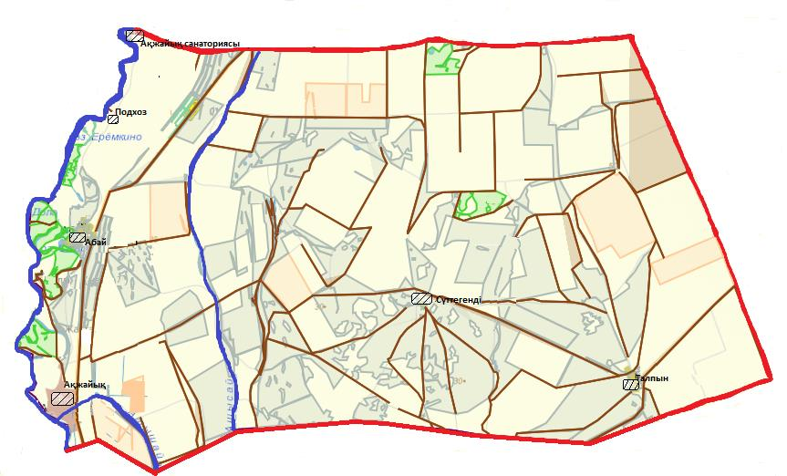

Условные обозначения:

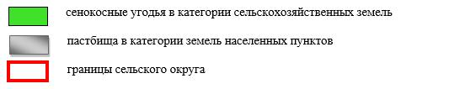

Приложение 4
к Плану по управлению
пастбищами и их
использованию
по Теректинскому району
на 2021-2022 годы
Схема (карта) расположения пастбищ на территории административно – территориальной единицы в разрезе категорий земель, собственников земельных участков и землепользователей на основании правоустанавливающих документов
Аксогумский сельский округ
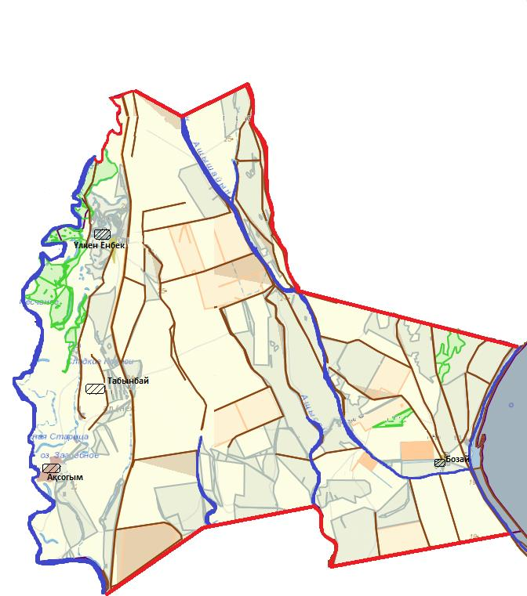

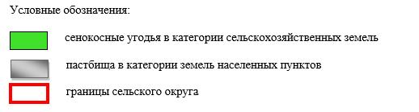

Приложение 5
к Плану по управлению
пастбищами и их
использованию
по Теректинскому району
на 2021-2022 годы
Схема (карта) расположения пастбищ на территории административно – территориальной единицы в разрезе категорий земель, собственников земельных участков и землепользователей на основании правоустанавливающих документов
Аксуатский сельский округ

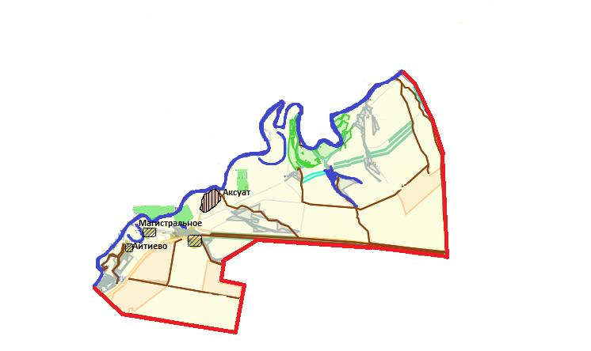

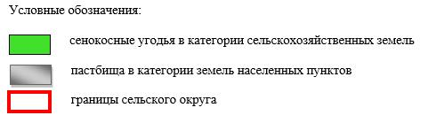

Приложение 6
к Плану по управлению
пастбищами и их
использованию
по Теректинскому району
на 2021-2022 годы
Схема (карта) расположения пастбищ на территории административно – территориальной единицы в разрезе категорий земель, собственников земельных участков и землепользователей на основании правоустанавливающих документов
Анкатинский сельский округ

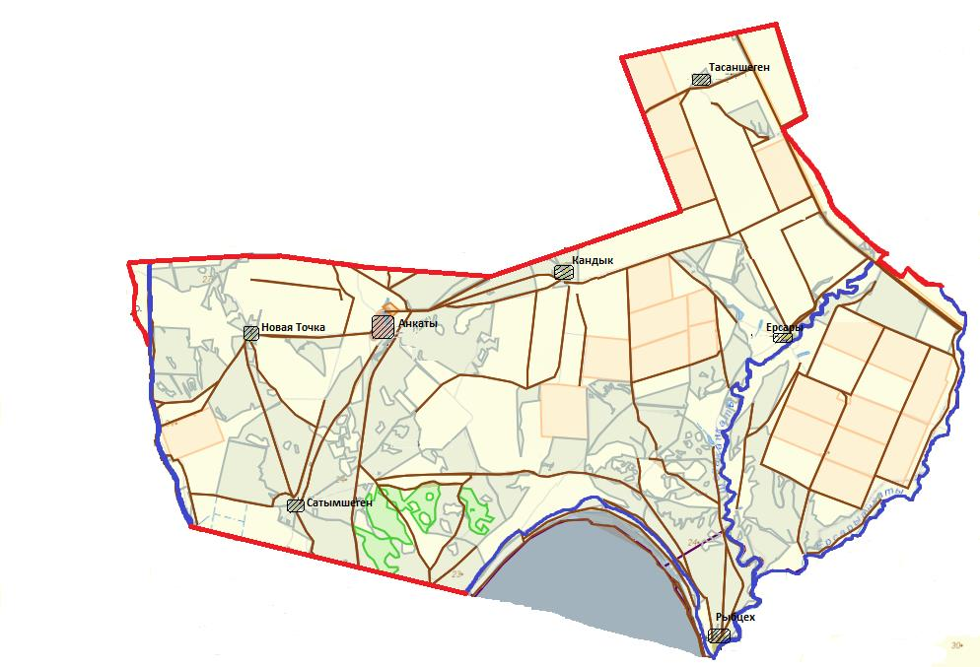

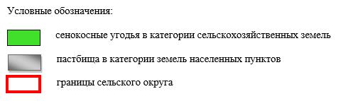

Приложение 7
к Плану по управлению
пастбищами и их
использованию
по Теректинскому району
на 2021-2022 годы
Схема (карта) расположения пастбищ на территории административно – территориальной единицы в разрезе категорий земель, собственников земельных участков и землепользователей на основании правоустанавливающих документов
Богдановский сельский округ

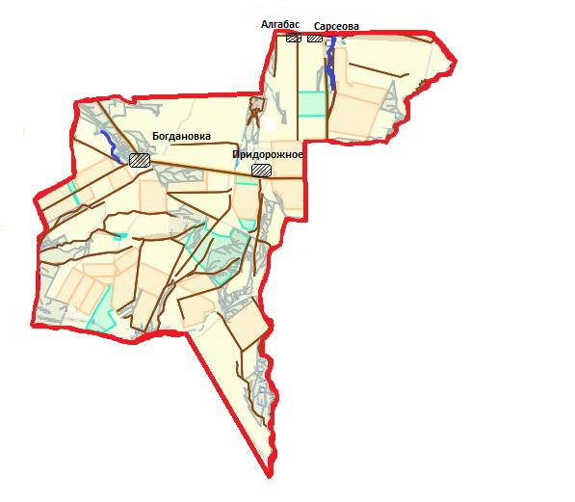

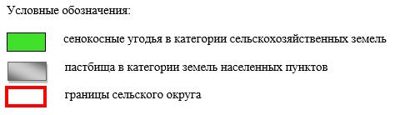

Приложение 8
к Плану по управлению
пастбищами и их
использованию
по Теректинскому району
на 2021-2022 годы
Схема (карта) расположения пастбищ на территории административно – территориальной единицы в разрезе категорий земель, собственников земельных участков и землепользователей на основании правоустанавливающих документов
Долинский сельский округ

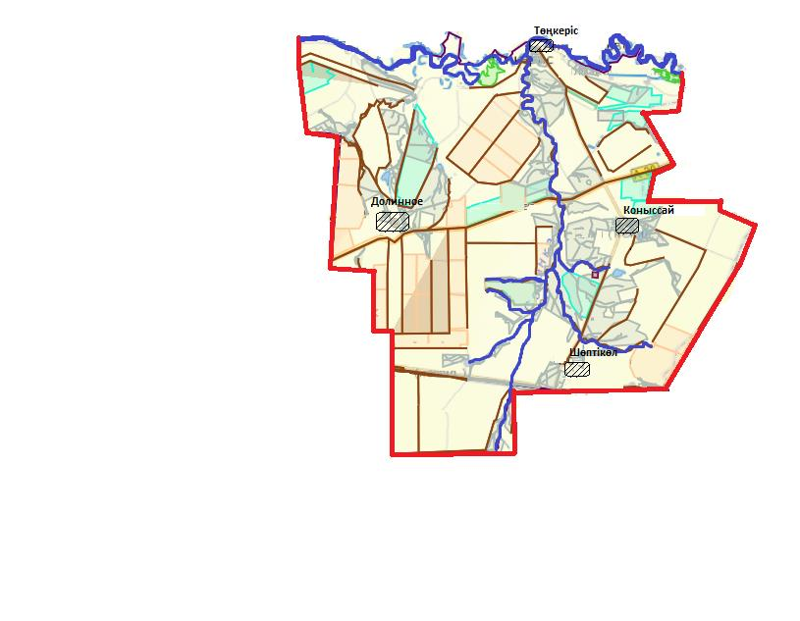

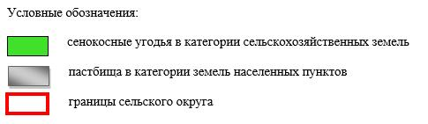

Приложение 9
к Плану по управлению
пастбищами и их
использованию
по Теректинскому району
на 2021-2022 годы
Схема (карта) расположения пастбищ на территории административно – территориальной единицы в разрезе категорий земель, собственников земельных участков и землепользователей на основании правоустанавливающих документов
Новопавловский сельский округ

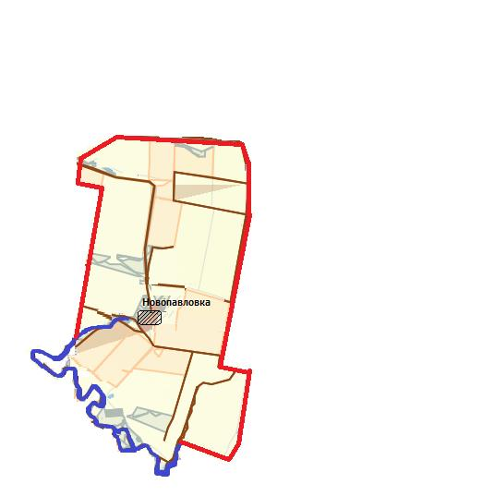

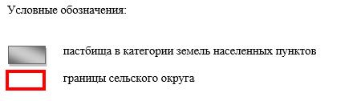

Приложение 10
к Плану по управлению
пастбищами и их
использованию
по Теректинскому району
на 2021-2022 годы
Схема (карта) расположения пастбищ на территории административно – территориальной единицы в разрезе категорий земель, собственников земельных участков и землепользователей на основании правоустанавливающих документов
Подстепновский сельский округ

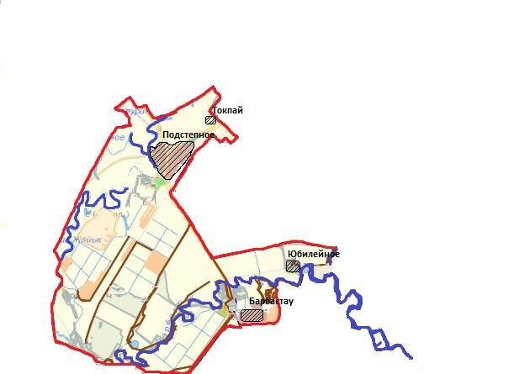

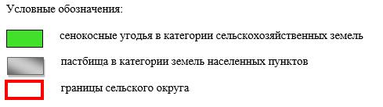

Приложение 11
к Плану по управлению
пастбищами и их
использованию
по Теректинскому району
на 2021-2022 годы
Схема (карта) расположения пастбищ на территории административно – территориальной единицы в разрезе категорий земель, собственников земельных участков и землепользователей на основании правоустанавливающих документов
Покатиловский сельский округ

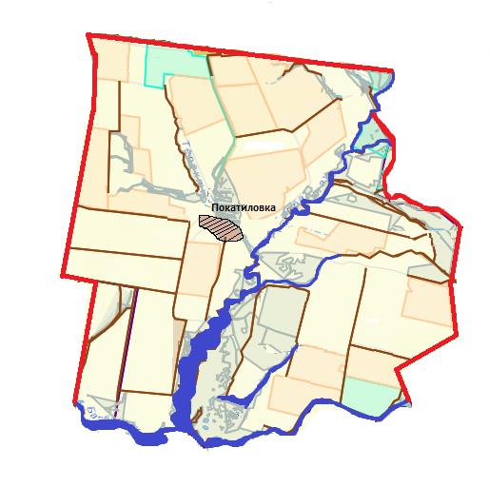

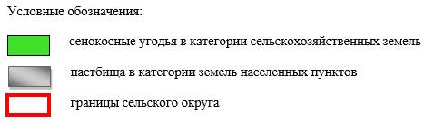

Приложение 12
к Плану по управлению
пастбищами и их
использованию
по Теректинскому району
на 2021-2022 годы
Схема (карта) расположения пастбищ на территории административно – территориальной единицы в разрезе категорий земель, собственников земельных участков и землепользователей на основании правоустанавливающих документов
Приреченский сельский округ

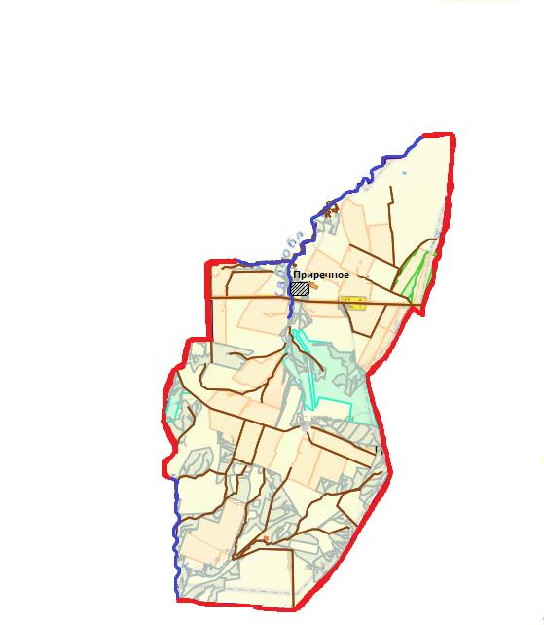

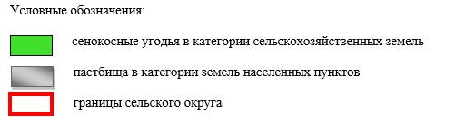

Приложение 13
к Плану по управлению
пастбищами и их
использованию
по Теректинскому району
на 2021-2022 годы
Схема (карта) расположения пастбищ на территории административно – территориальной единицы в разрезе категорий земель, собственников земельных участков и землепользователей на основании правоустанавливающих документов
Узункольский сельский округ

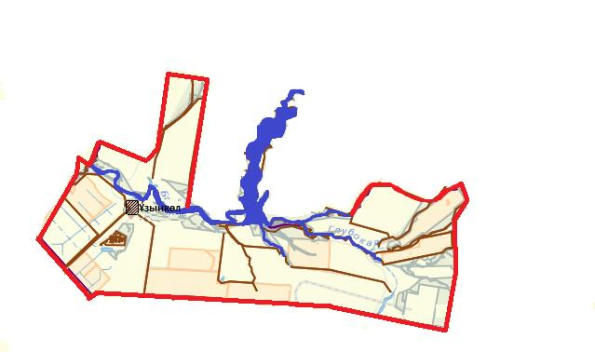

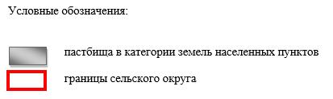

Приложение 14
к Плану по управлению
пастбищами и их
использованию
по Теректинскому району
на 2021-2022 годы
Схема (карта) расположения пастбищ на территории административно – территориальной единицы в разрезе категорий земель, собственников земельных участков и землепользователей на основании правоустанавливающих документов
Федоровский сельский округ

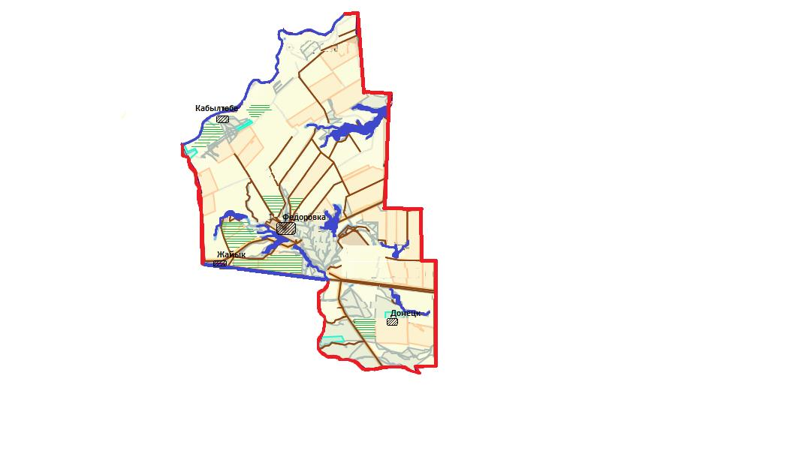

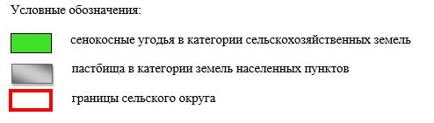

Приложение 15
к Плану по управлению
пастбищами и их
использованию
по Теректинскому району
на 2021-2022 годы
Схема (карта) расположения пастбищ на территории административно – территориальной единицы в разрезе категорий земель, собственников земельных участков и землепользователей на основании правоустанавливающих документов
Чаганский сельский округ

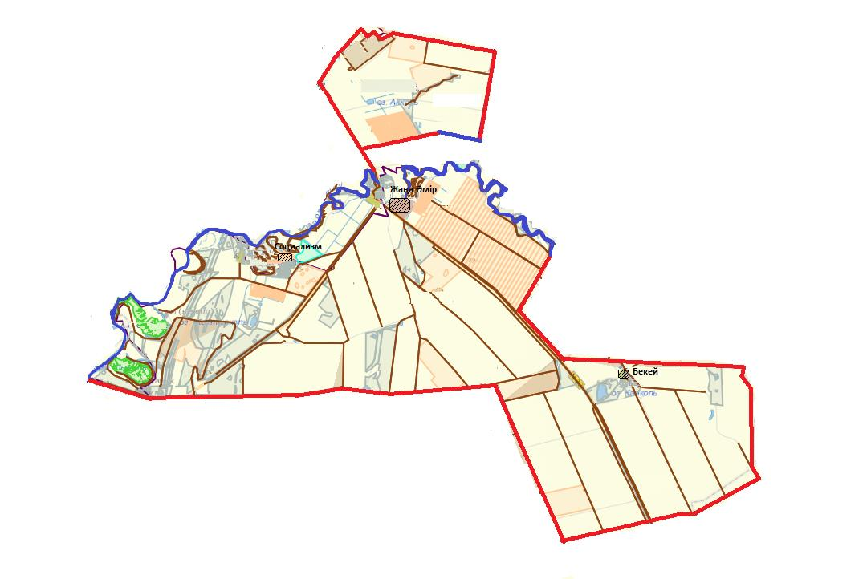

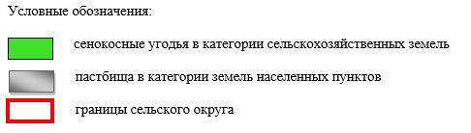

Приложение 16
к Плану по управлению
пастбищами и их
использованию
по Теректинскому району
на 2021-2022 годы
Схема (карта) расположения пастбищ на территории административно – территориальной единицы в разрезе категорий земель, собственников земельных участков и землепользователей на основании правоустанавливающих документов
Шагатайский сельский округ

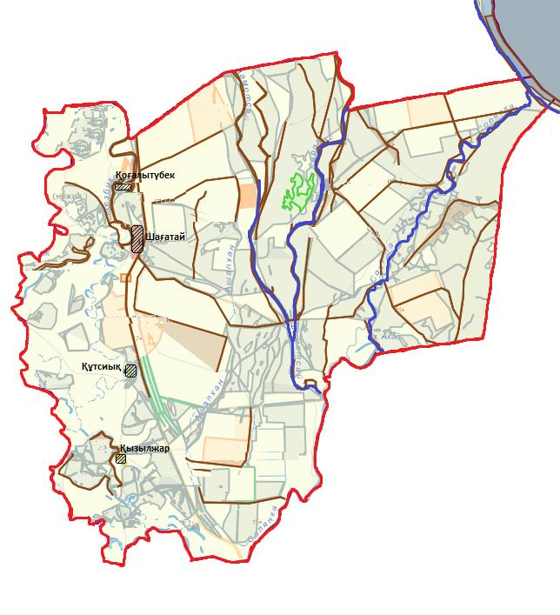

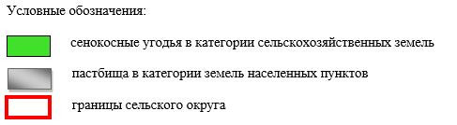

Приложение 17
к Плану по управлению
пастбищами и их
использованию
по Теректинскому району
на 2021-2022 годы
Схема (карта) расположения пастбищ на территории административно – территориальной единицы в разрезе категорий земель, собственников земельных участков и землепользователей на основании правоустанавливающих документов
Шалкарский сельский округ

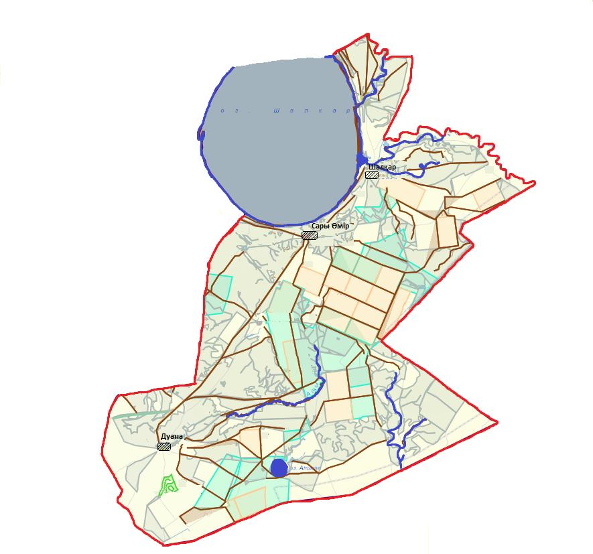

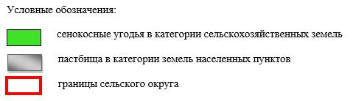

Приложение 18
к Плану по управлению
пастбищами и их
использованию
по Теректинскому району
на 2021-2022 годы
Карта с обозначением внешних и внутренних границ и площадей пастбищ, в том числе сезонных, объектов пастбищной инфраструктуры
Акжаикский сельский округ

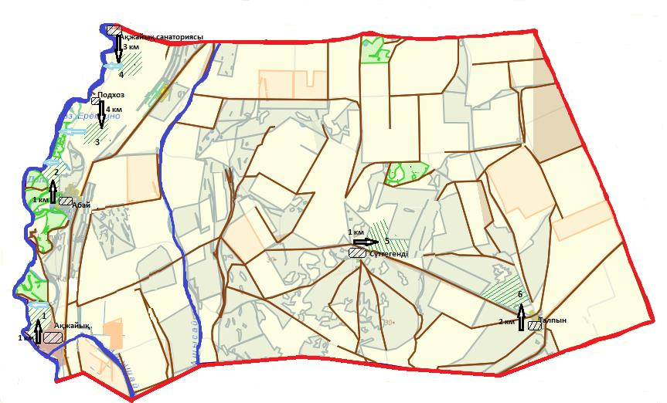

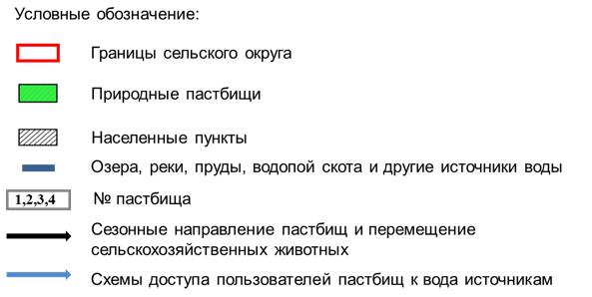

Приложение 19
к Плану по управлению
пастбищами и их
использованию
по Теректинскому району
на 2021-2022 годы
Карта с обозначением внешних и внутренних границ и площадей пастбищ, в том числе сезонных, объектов пастбищной инфраструктуры
Аксогумский сельский округ

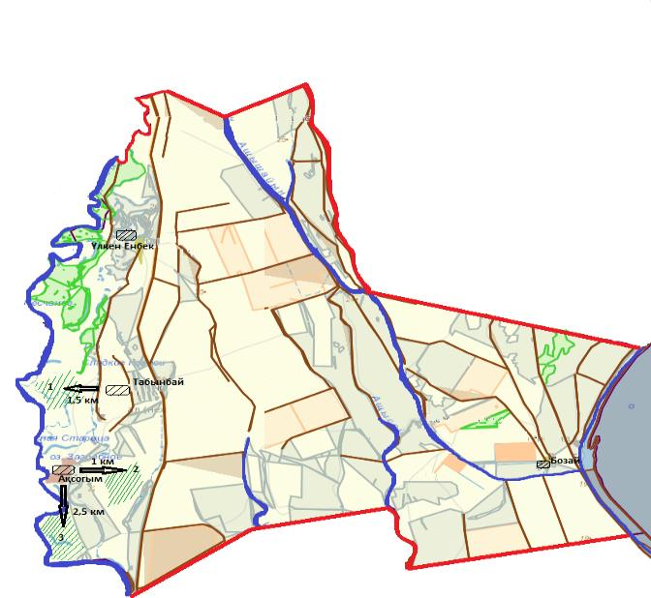

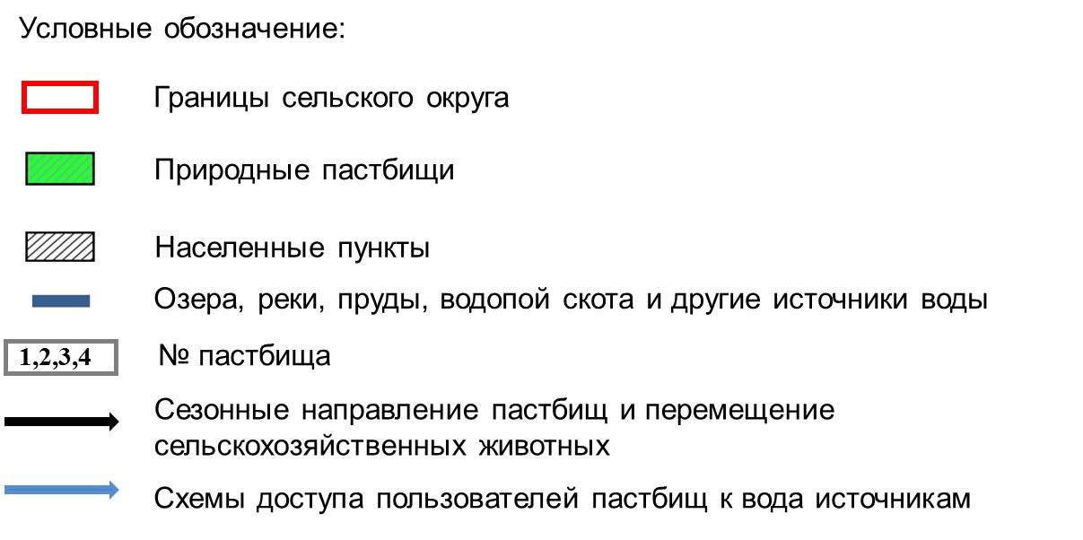

Приложение 20
к Плану по управлению
пастбищами и их
использованию
по Теректинскому району
на 2021-2022 годы
Карта с обозначением внешних и внутренних границ и площадей пастбищ, в том числе сезонных, объектов пастбищной инфраструктуры
Аксуатский сельский округ

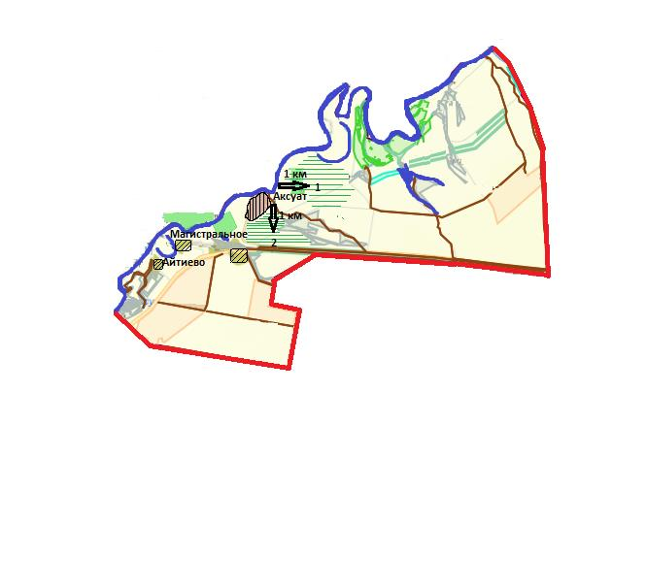

Приложение 21
к Плану по управлению
пастбищами и их
использованию
по Теректинскому району
на 2021-2022 годы
Карта с обозначением внешних и внутренних границ и площадей пастбищ, в том числе сезонных, объектов пастбищной инфраструктуры
Анкатинский сельский округ

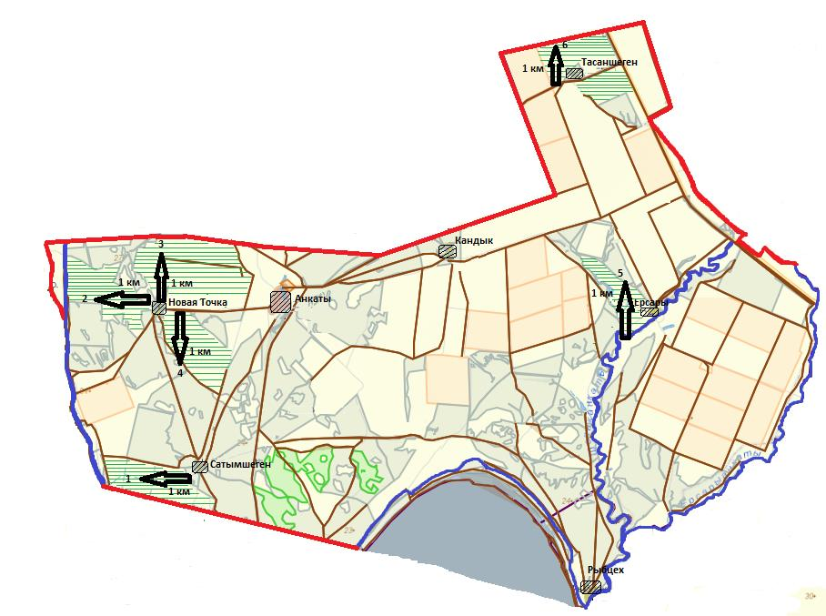

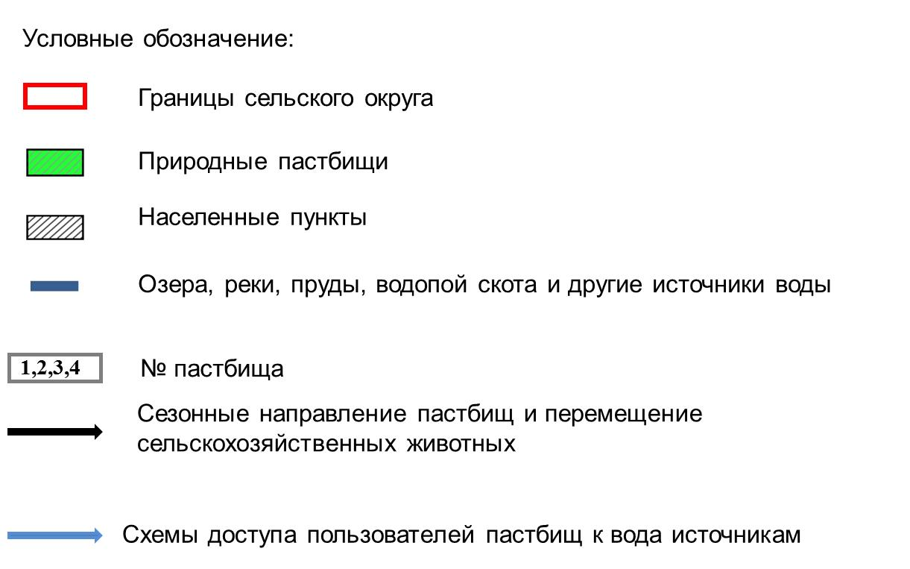

Приложение 22
к Плану по управлению
пастбищами и их
использованию
по Теректинскому району
на 2021-2022 годы
Карта с обозначением внешних и внутренних границ и площадей пастбищ, в том числе сезонных, объектов пастбищной инфраструктуры
Богдановский сельский округ

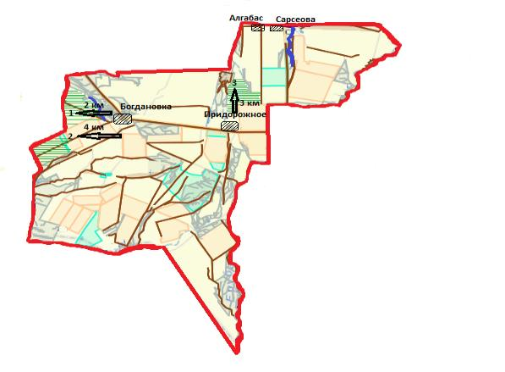

Приложение 23
к Плану по управлению
пастбищами и их
использованию
по Теректинскому району
на 2021-2022 годы
Карта с обозначением внешних и внутренних границ и площадей пастбищ, в том числе сезонных, объектов пастбищной инфраструктуры
Долинский сельский округ

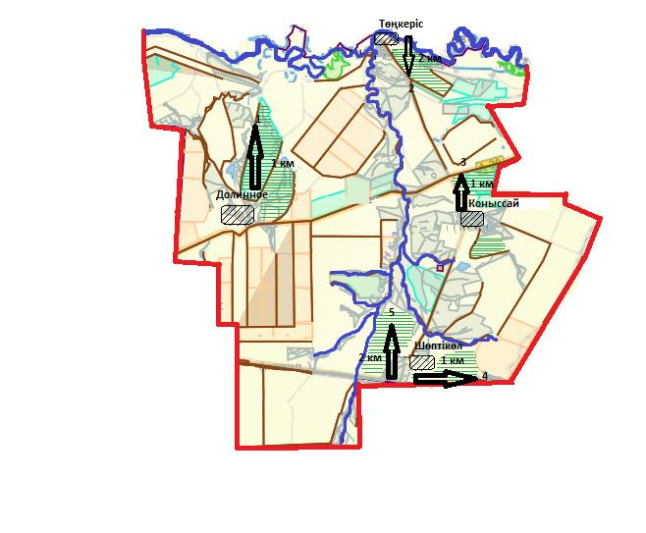

Приложение 24
к Плану по управлению
пастбищами и их
использованию
по Теректинскому району
на 2021-2022 годы
Карта с обозначением внешних и внутренних границ и площадей пастбищ, в том числе сезонных, объектов пастбищной инфраструктуры
Новопавловский сельский округ

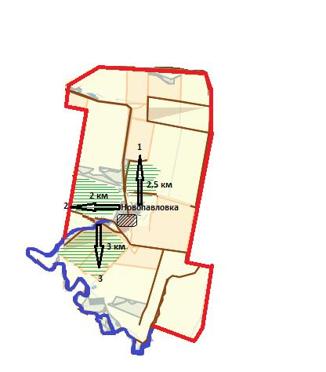

Приложение 25
к Плану по управлению
пастбищами и их
использованию
по Теректинскому району
на 2021-2022 годы
Карта с обозначением внешних и внутренних границ и площадей пастбищ, в том числе сезонных, объектов пастбищной инфраструктуры
Подстепновский сельский округ

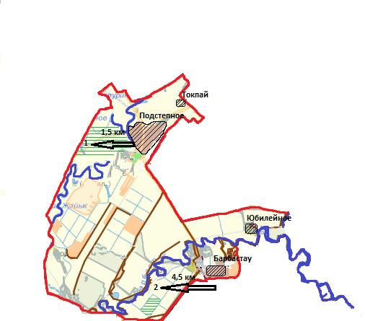

Приложение 26
к Плану по управлению
пастбищами и их
использованию
по Теректинскому району
на 2021-2022 годы
Карта с обозначением внешних и внутренних границ и площадей пастбищ, в том числе сезонных, объектов пастбищной инфраструктуры
Покатиловский сельский округ

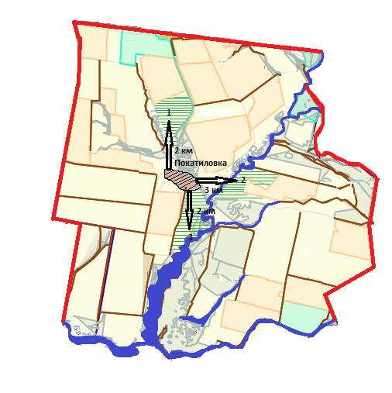

Приложение 27
к Плану по управлению
пастбищами и их
использованию
по Теректинскому району
на 2021-2022 годы
Карта с обозначением внешних и внутренних границ и площадей пастбищ, в том числе сезонных, объектов пастбищной инфраструктуры
Приреченский сельский округ

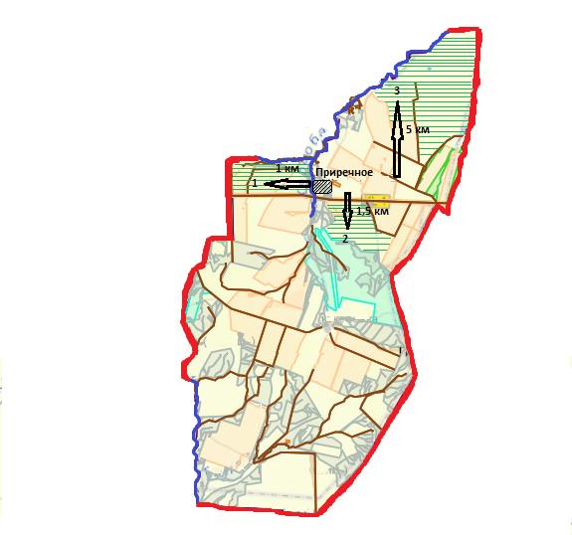

Приложение 28
к Плану по управлению
пастбищами и их
использованию
по Теректинскому району
на 2021-2022 годы
Карта с обозначением внешних и внутренних границ и площадей пастбищ, в том числе сезонных, объектов пастбищной инфраструктуры
Узункольский сельский округ

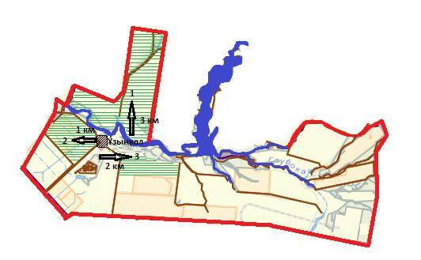

Приложение 29
к Плану по управлению
пастбищами и их
использованию
по Теректинскому району
на 2021-2022 годы
Карта с обозначением внешних и внутренних границ и площадей пастбищ, в том числе сезонных, объектов пастбищной инфраструктуры
Федоровский сельский округ

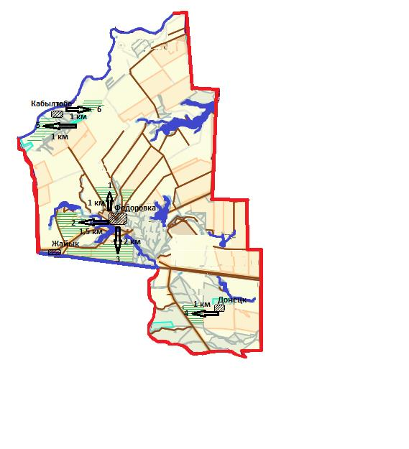

Приложение 30
к Плану по управлению
пастбищами и их
использованию
по Теректинскому району
на 2021-2022 годы
Карта с обозначением внешних и внутренних границ и площадей пастбищ, в том числе сезонных, объектов пастбищной инфраструктуры
Чаганский сельский округ

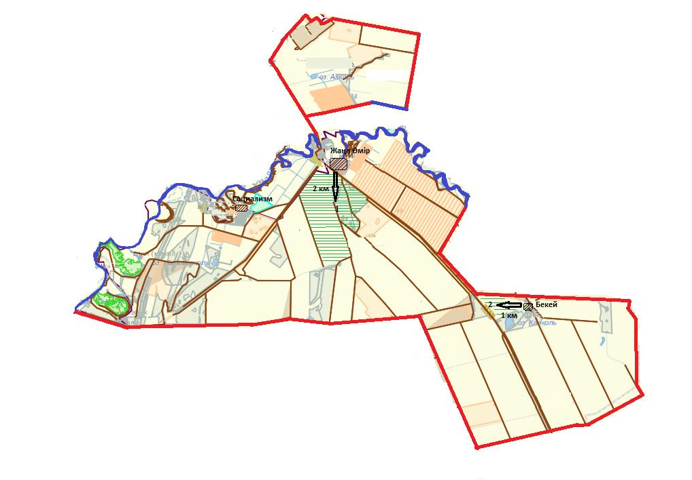

Приложение 31
к Плану по управлению
пастбищами и их
использованию
по Теректинскому району
на 2021-2022 годы
Карта с обозначением внешних и внутренних границ и площадей пастбищ, в том числе сезонных, объектов пастбищной инфраструктуры
Шагатайский сельский округ

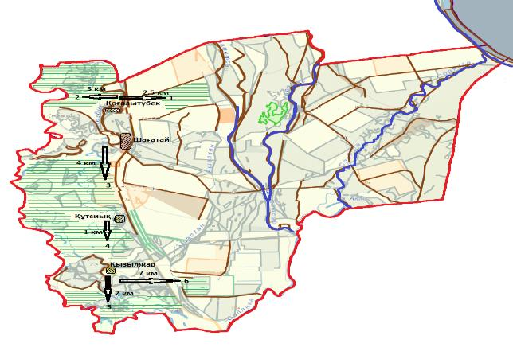

Приложение 32
к Плану по управлению
пастбищами и их
использованию
по Теректинскому району
на 2021-2022 годы
Карта с обозначением внешних и внутренних границ и площадей пастбищ, в том числе сезонных, объектов пастбищной инфраструктуры
Шалкарский сельский округ

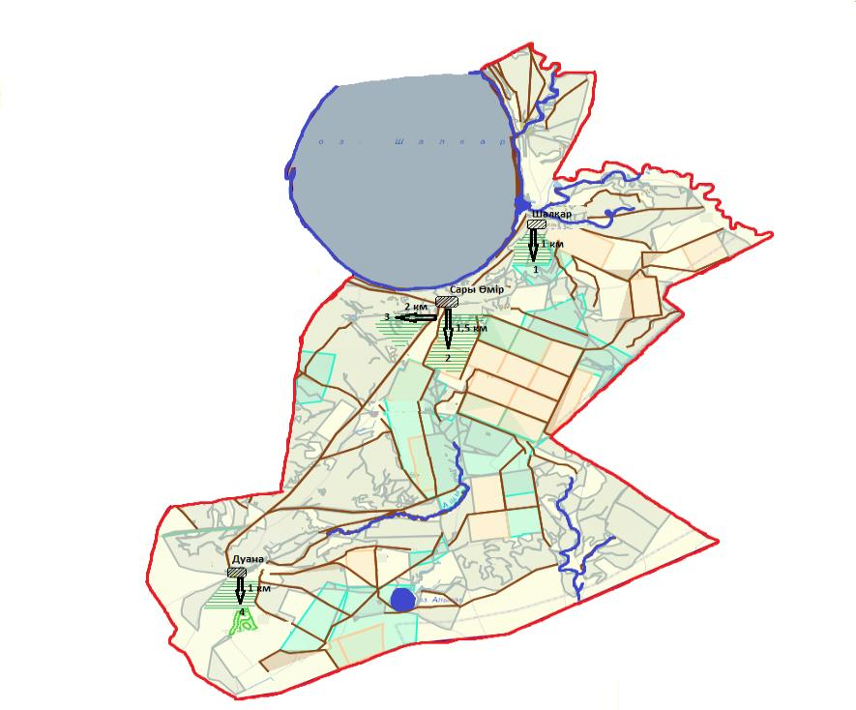

Приложение 33
к Плану по управлению
пастбищами и их
использованию
по Теректинскому району
на 2021-2022 годы
Схема доступа пастбищепользователей к водоисточникам (озерам, рекам, прудам, копаням, оросительным или обводнительным каналам, трубчатым или шахтным колодцам), составленную согласно норме потребления воды
Акжаикский сельский округ

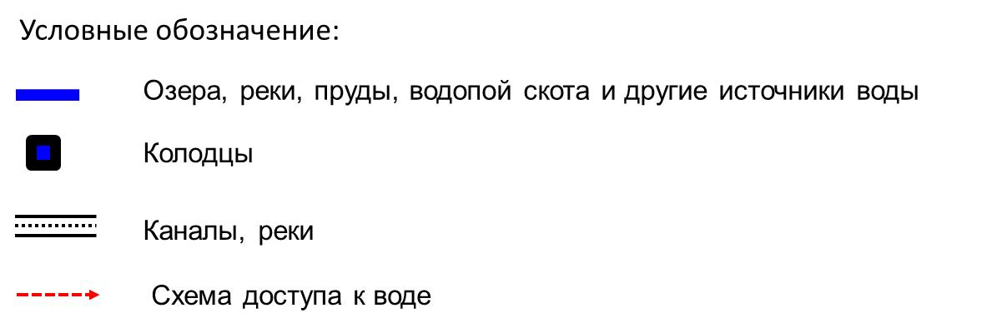

Приложение 34
к Плану по управлению
пастбищами и их
использованию
по Теректинскому району
на 2021-2022 годы
Схема доступа пастбищепользователей к водоисточникам (озерам, рекам, прудам, копаням, оросительным или обводнительным каналам, трубчатым или шахтным колодцам), составленную согласно норме потребления воды
Аксогумский сельский округ

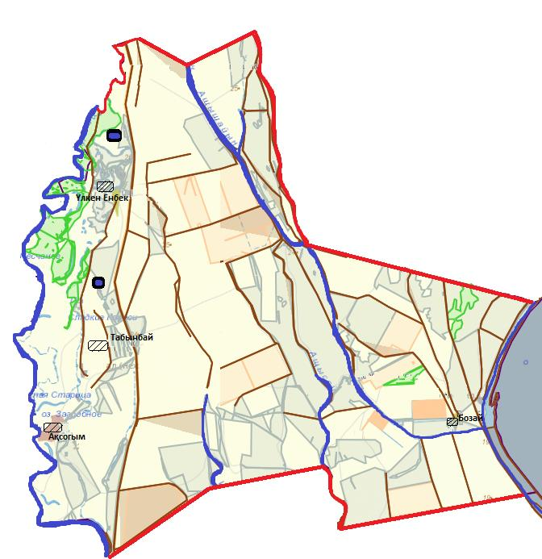

Приложение 35
к Плану по управлению
пастбищами и их
использованию
по Теректинскому району
на 2021-2022 годы
Схема доступа пастбищепользователей к водоисточникам (озерам, рекам, прудам, копаням, оросительным или обводнительным каналам, трубчатым или шахтным колодцам), составленную согласно норме потребления воды
Аксуатский сельский округ

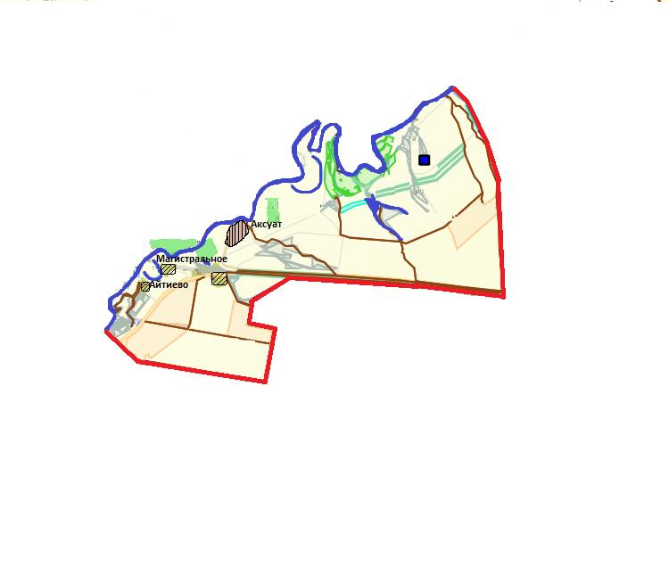

Приложение 36
к Плану по управлению
пастбищами и их
использованию
по Теректинскому району
на 2021-2022 годы
Схема доступа пастбищепользователей к водоисточникам (озерам, рекам, прудам, копаням, оросительным или обводнительным каналам, трубчатым или шахтным колодцам), составленную согласно норме потребления воды
Анкатинский сельский округ

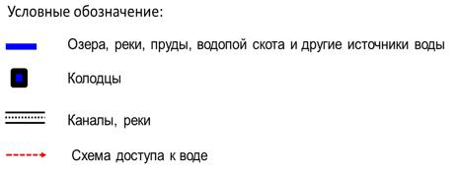

Приложение 37
к Плану по управлению
пастбищами и их
использованию
по Теректинскому району
на 2021-2022 годы
Схема доступа пастбищепользователей к водоисточникам (озерам, рекам, прудам, копаням, оросительным или обводнительным каналам, трубчатым или шахтным колодцам), составленную согласно норме потребления воды
Богдановский сельский округ

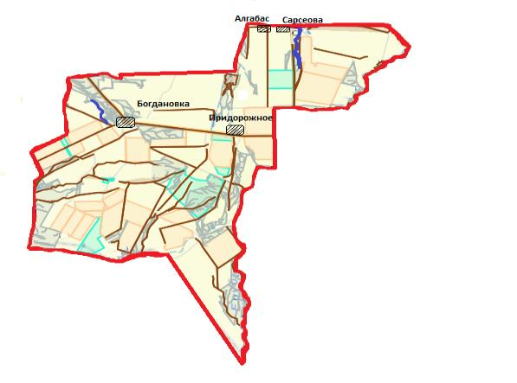

Приложение 38
к Плану по управлению
пастбищами и их
использованию
по Теректинскому району
на 2021-2022 годы
Схема доступа пастбищепользователей к водоисточникам (озерам, рекам, прудам, копаням, оросительным или обводнительным каналам, трубчатым или шахтным колодцам), составленную согласно норме потребления воды
Долинский сельский округ

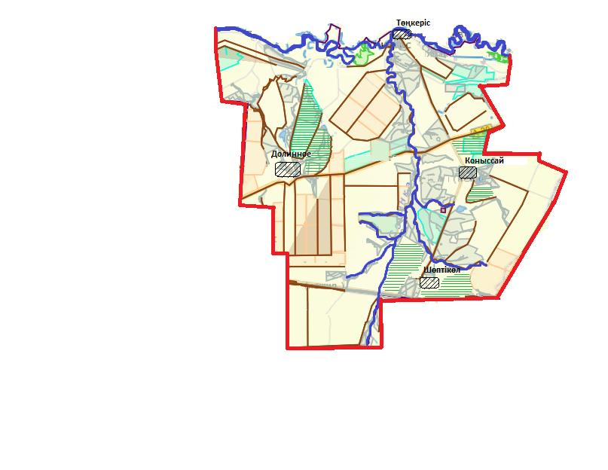

Приложение 39
к Плану по управлению
пастбищами и их
использованию
по Теректинскому району
на 2021-2022 годы
Схема доступа пастбищепользователей к водоисточникам (озерам, рекам, прудам, копаням, оросительным или обводнительным каналам, трубчатым или шахтным колодцам), составленную согласно норме потребления воды
Новопавловский сельский округ

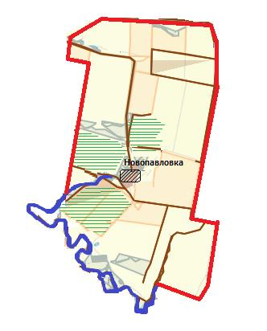

Приложение 40
к Плану по управлению
пастбищами и их
использованию
по Теректинскому району
на 2021-2022 годы
Схема доступа пастбищепользователей к водоисточникам (озерам, рекам, прудам, копаням, оросительным или обводнительным каналам, трубчатым или шахтным колодцам), составленную согласно норме потребления воды
Подстепновский сельский округ

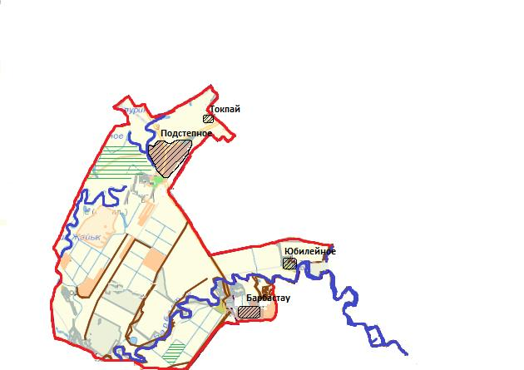

Приложение 41
к Плану по управлению
пастбищами и их
использованию
по Теректинскому району
на 2021-2022 годы
Схема доступа пастбищепользователей к водоисточникам (озерам, рекам, прудам, копаням, оросительным или обводнительным каналам, трубчатым или шахтным колодцам), составленную согласно норме потребления воды
Покатиловский сельский округ

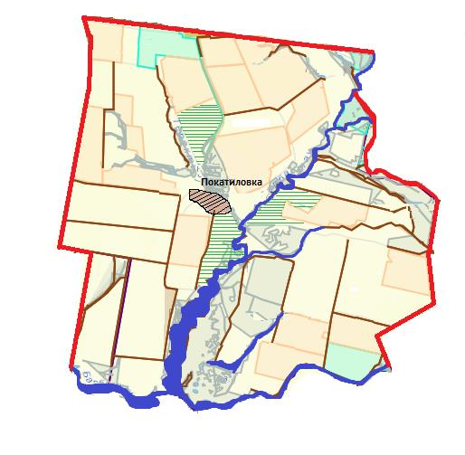

Приложение 42
к Плану по управлению
пастбищами и их
использованию
по Теректинскому району
на 2021-2022 годы
Схема доступа пастбищепользователей к водоисточникам (озерам, рекам, прудам, копаням, оросительным или обводнительным каналам, трубчатым или шахтным колодцам), составленную согласно норме потребления воды
Приреченский сельский округ

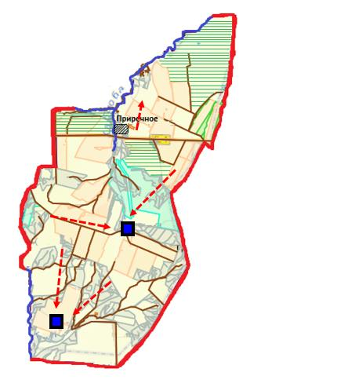

Приложение 43
к Плану по управлению
пастбищами и их
использованию
по Теректинскому району
на 2021-2022 годы
Схема доступа пастбищепользователей к водоисточникам (озерам, рекам, прудам, копаням, оросительным или обводнительным каналам, трубчатым или шахтным колодцам), составленную согласно норме потребления воды
Узункольский сельский округ

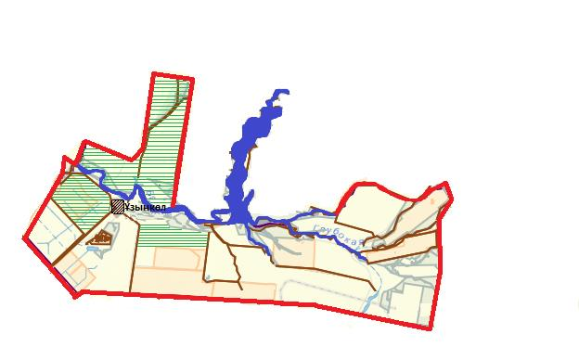

Приложение 44
к Плану по управлению
пастбищами и их
использованию
по Теректинскому району
на 2021-2022 годы
Схема доступа пастбищепользователей к водоисточникам (озерам, рекам, прудам, копаням, оросительным или обводнительным каналам, трубчатым или шахтным колодцам), составленную согласно норме потребления воды
Федоровский сельский округ

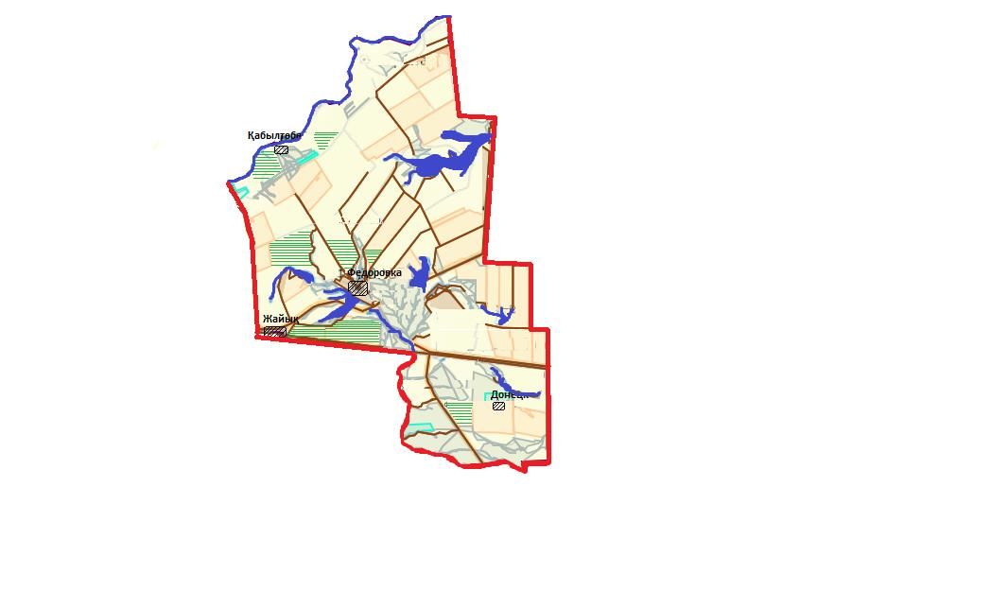

Приложение 45
к Плану по управлению
пастбищами и их
использованию
по Теректинскому району
на 2021-2022 годы
Схема доступа пастбищепользователей к водоисточникам (озерам, рекам, прудам, копаням, оросительным или обводнительным каналам, трубчатым или шахтным колодцам), составленную согласно норме потребления воды
Чаганский сельский округ

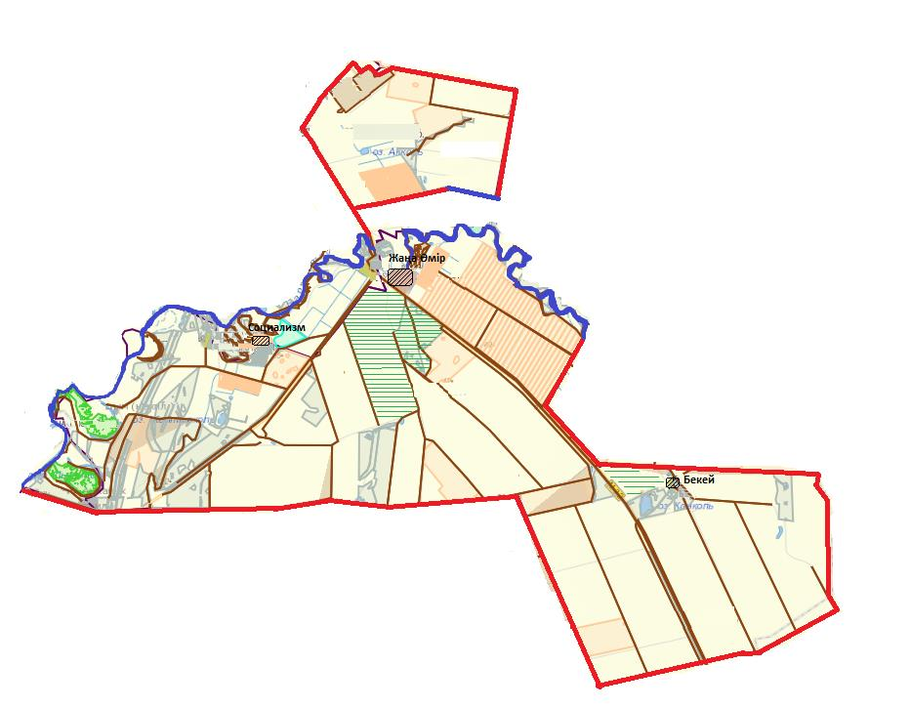

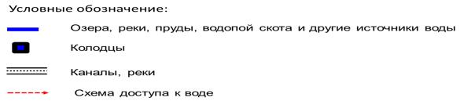

Приложение 46
к Плану по управлению
пастбищами и их
использованию
по Теректинскому району
на 2021-2022 годы
Схема доступа пастбищепользователей к водоисточникам (озерам, рекам, прудам, копаням, оросительным или обводнительным каналам, трубчатым или шахтным колодцам), составленную согласно норме потребления воды
Шагатайский сельский округ

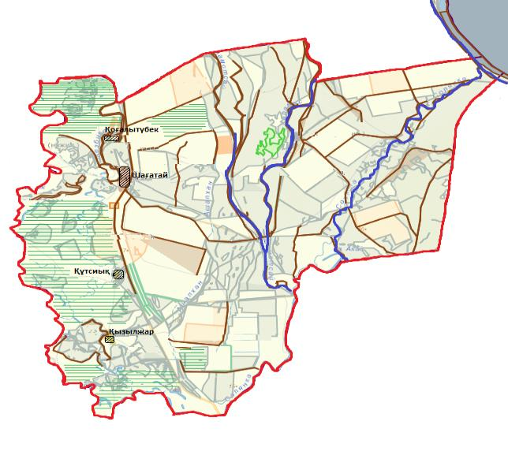

Приложение 47
к Плану по управлению
пастбищами и их
использованию
по Теректинскому району
на 2021-2022 годы
Схема доступа пастбищепользователей к водоисточникам (озерам, рекам, прудам, копаням, оросительным или обводнительным каналам, трубчатым или шахтным колодцам), составленную согласно норме потребления воды
Шалкарский сельский округ

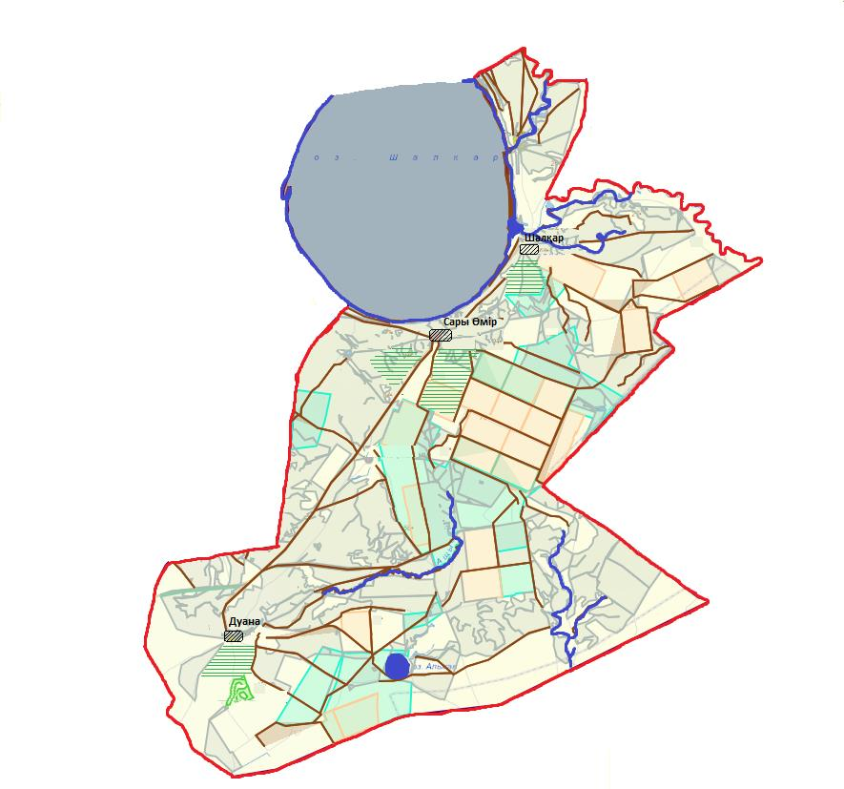

Приложение 48
к Плану по управлению
пастбищами и их
использованию
по Теректинскому району
на 2021-2022 годы
Схема перераспределения пастбищ для размещения поголовья сельскохозяйственных животных физических и (или) юридических лиц, у которых отсутствуют пастбища, и перемещения его на предоставляемые пастбища
Акжаикский сельский округ



Приложение 49
к Плану по управлению
пастбищами и их
использованию
по Теректинскому району
на 2021-2022 годы
Схема перераспределения пастбищ для размещения поголовья сельскохозяйственных животных физических и (или) юридических лиц, у которых отсутствуют пастбища, и перемещения его на предоставляемые пастбища
Аксогумский сельский округ

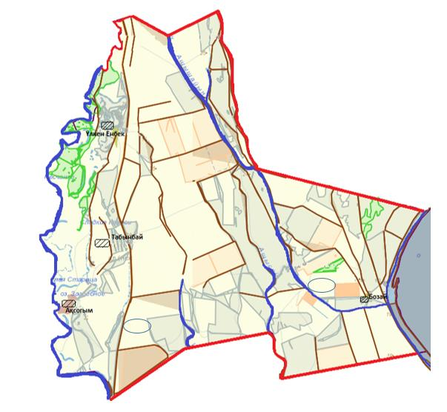

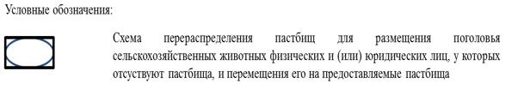

Приложение 50
к Плану по управлению
пастбищами и их
использованию
по Теректинскому району
на 2021-2022 годы
Схема перераспределения пастбищ для размещения поголовья сельскохозяйственных животных физических и (или) юридических лиц, у которых отсутствуют пастбища, и перемещения его на предоставляемые пастбища
Аксуатский сельский округ

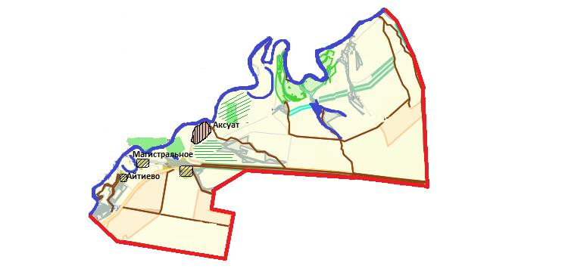



Приложение 51
к Плану по управлению
пастбищами и их
использованию
по Теректинскому району
на 2021-2022 годы
Схема перераспределения пастбищ для размещения поголовья сельскохозяйственных животных физических и (или) юридических лиц, у которых отсутствуют пастбища, и перемещения его на предоставляемые пастбища
Анкатинский сельский округ

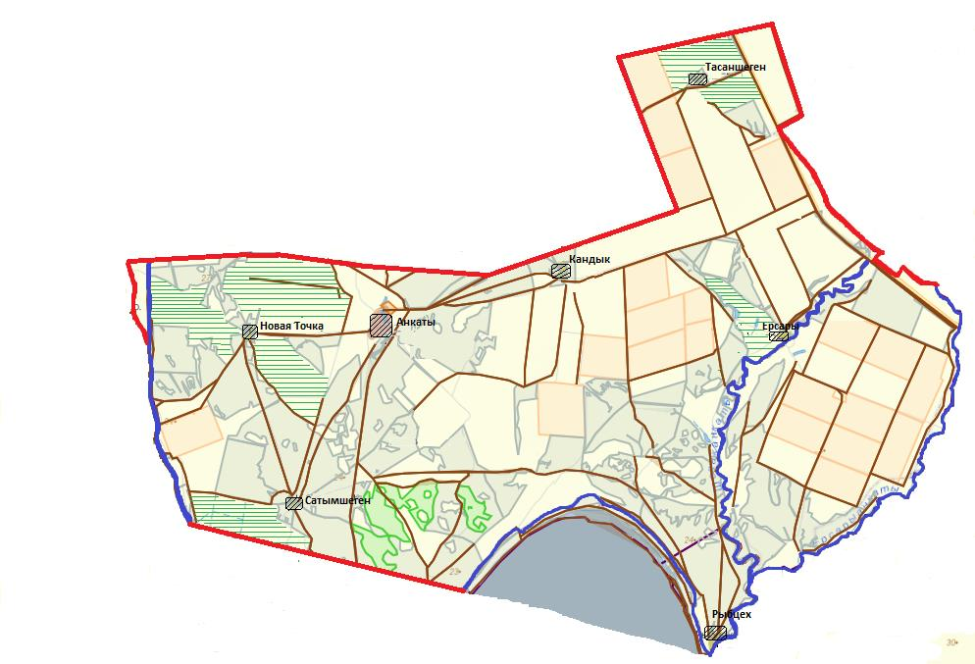

Приложение 52
к Плану по управлению
пастбищами и их
использованию
по Теректинскому району
на 2021-2022 годы
Схема перераспределения пастбищ для размещения поголовья сельскохозяйственных животных физических и (или) юридических лиц, у которых отсутствуют пастбища, и перемещения его на предоставляемые пастбища
Богдановский сельский округ

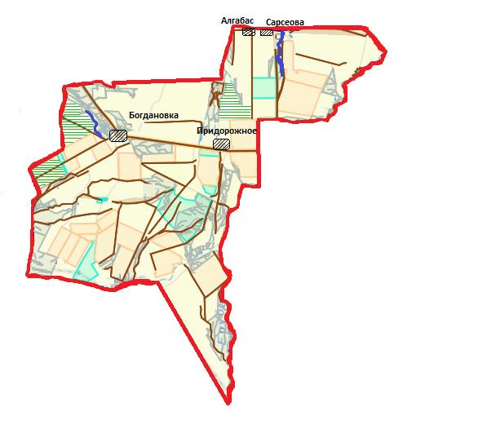

Приложение 53
к Плану по управлению
пастбищами и их
использованию
по Теректинскому району
на 2021-2022 годы
Схема перераспределения пастбищ для размещения поголовья сельскохозяйственных животных физических и (или) юридических лиц, у которых отсутствуют пастбища, и перемещения его на предоставляемые пастбища
Долинский сельский округ

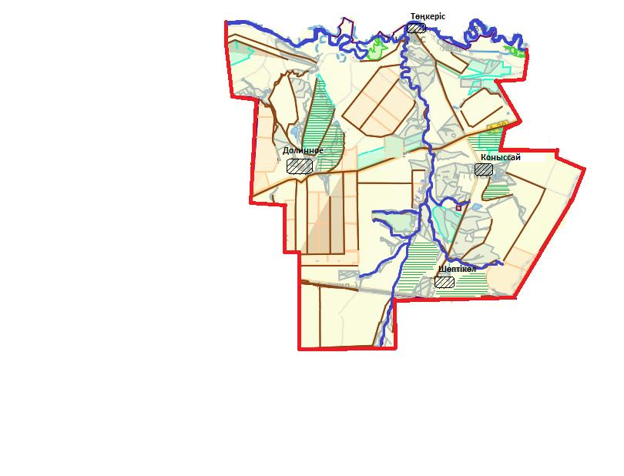

Приложение 54
к Плану по управлению
пастбищами и их
использованию
по Теректинскому району
на 2021-2022 годы
Схема перераспределения пастбищ для размещения поголовья сельскохозяйственных животных физических и (или) юридических лиц, у которых отсутствуют пастбища, и перемещения его на предоставляемые пастбища
Новопавловский сельский округ

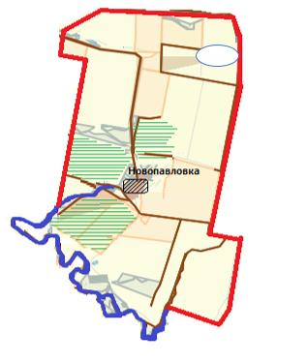

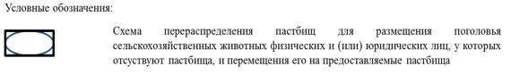

Приложение 55
к Плану по управлению
пастбищами и их
использованию
по Теректинскому району
на 2021-2022 годы
Схема перераспределения пастбищ для размещения поголовья сельскохозяйственных животных физических и (или) юридических лиц, у которых отсутствуют пастбища, и перемещения его на предоставляемые пастбища
Подстепновский сельский округ

Приложение 56
к Плану по управлению
пастбищами и их
использованию
по Теректинскому району
на 2021-2022 годы
Схема перераспределения пастбищ для размещения поголовья сельскохозяйственных животных физических и (или) юридических лиц, у которых отсутствуют пастбища, и перемещения его на предоставляемые пастбища
Покатиловский сельский округ

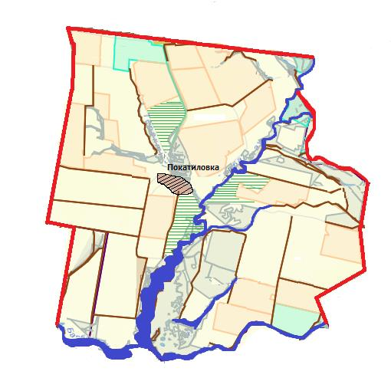

Приложение 57
к Плану по управлению
пастбищами и их
использованию
по Теректинскому району
на 2021-2022 годы
Схема перераспределения пастбищ для размещения поголовья сельскохозяйственных животных физических и (или) юридических лиц, у которых отсутствуют пастбища, и перемещения его на предоставляемые пастбища
Приреченский сельский округ

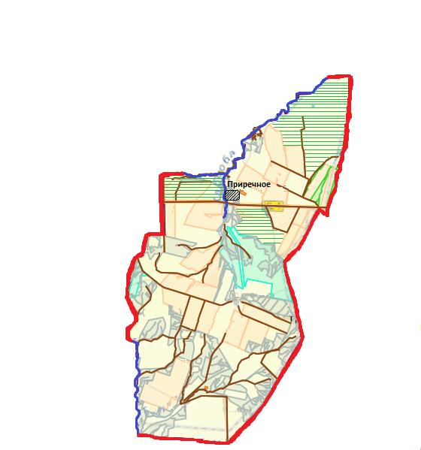

Приложение 58
к Плану по управлению
пастбищами и их
использованию
по Теректинскому району
на 2021-2022 годы
Схема перераспределения пастбищ для размещения поголовья сельскохозяйственных животных физических и (или) юридических лиц, у которых отсутствуют пастбища, и перемещения его на предоставляемые пастбища
Узункольский сельский округ

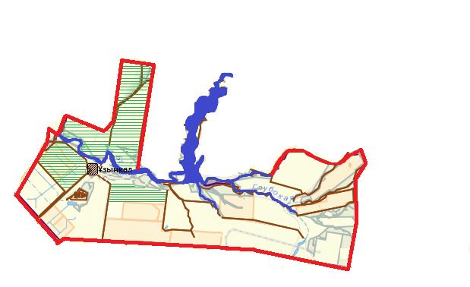

Приложение 59
к Плану по управлению
пастбищами и их
использованию
по Теректинскому району
на 2021-2022 годы
Схема перераспределения пастбищ для размещения поголовья сельскохозяйственных животных физических и (или) юридических лиц, у которых отсутствуют пастбища, и перемещения его на предоставляемые пастбища
Федоровский сельский округ

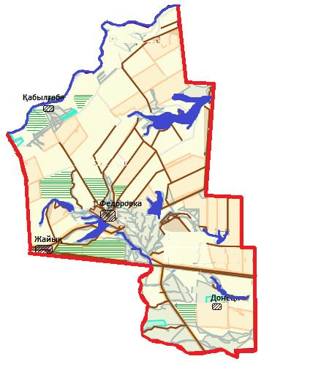

Приложение 60
к Плану по управлению
пастбищами и их
использованию
по Теректинскому району
на 2021-2022 годы
Схема перераспределения пастбищ для размещения поголовья сельскохозяйственных животных физических и (или) юридических лиц, у которых отсутствуют пастбища, и перемещения его на предоставляемые пастбища
Чаганский сельский округ

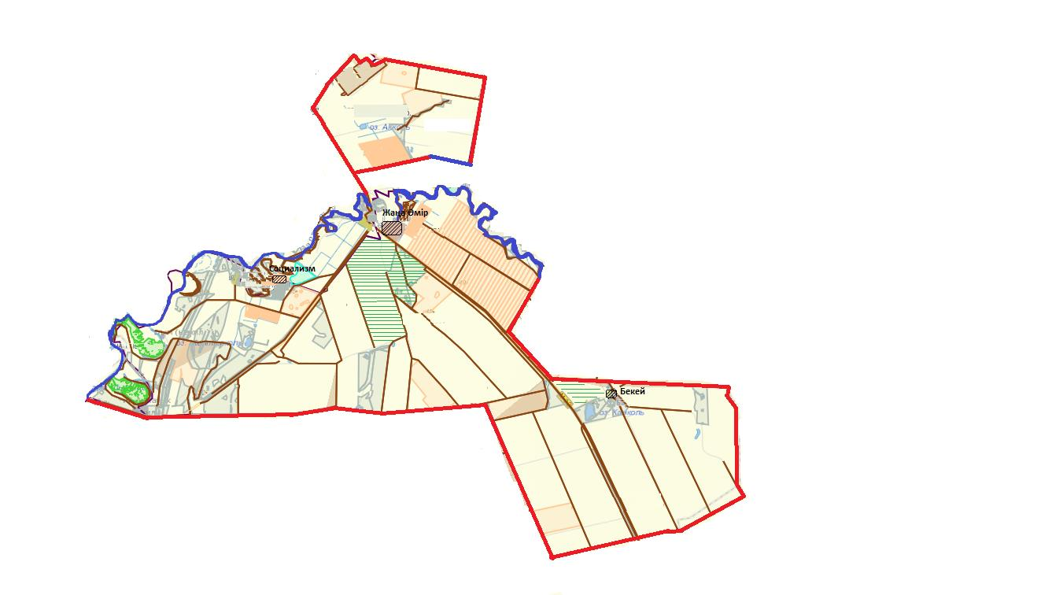

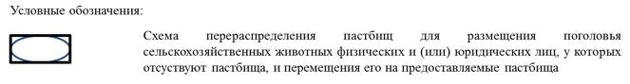

Приложение 61
к Плану по управлению
пастбищами и их
использованию
по Теректинскому району
на 2021-2022 годы
Схема перераспределения пастбищ для размещения поголовья сельскохозяйственных животных физических и (или) юридических лиц, у которых отсутствуют пастбища, и перемещения его на предоставляемые пастбища
Шагатайский сельский округ

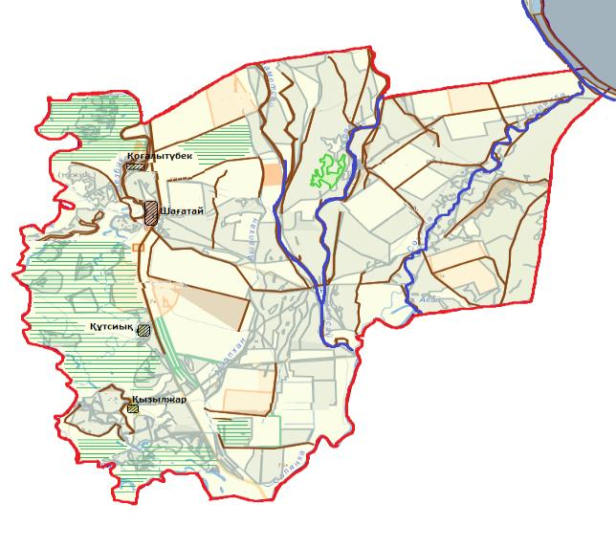

Приложение 62
к Плану по управлению
пастбищами и их
использованию
по Теректинскому району
на 2021-2022 годы
Схема перераспределения пастбищ для размещения поголовья сельскохозяйственных животных физических и (или) юридических лиц, у которых отсутствуют пастбища, и перемещения его на предоставляемые пастбища
Шалкарский сельский округ

Приложение 63
к Плану по управлению
пастбищами и их
использованию
по Теректинскому району
на 2021-2022 годы
Схема размещения поголовья сельскохозяйственных животных на отгонных пастбищах физических и (или) юридических лиц, не обеспеченных пастбищами, расположенными при городе районного значения, поселке, селе, сельском округе
Акжаикский сельский округ



Приложение 64
к Плану по управлению
пастбищами и их
использованию
по Теректинскому району
на 2021-2022 годы
Схема размещения поголовья сельскохозяйственных животных на отгонных пастбищах физических и (или) юридических лиц, не обеспеченных пастбищами, расположенными при городе районного значения, поселке, селе, сельском округе
Аксогумский сельский округ

Приложение 65
к Плану по управлению
пастбищами и их
использованию
по Теректинскому району
на 2021-2022 годы
Схема размещения поголовья сельскохозяйственных животных на отгонных пастбищах физических и (или) юридических лиц, не обеспеченных пастбищами, расположенными при городе районного значения, поселке, селе, сельском округе
Аксуатский сельский округ

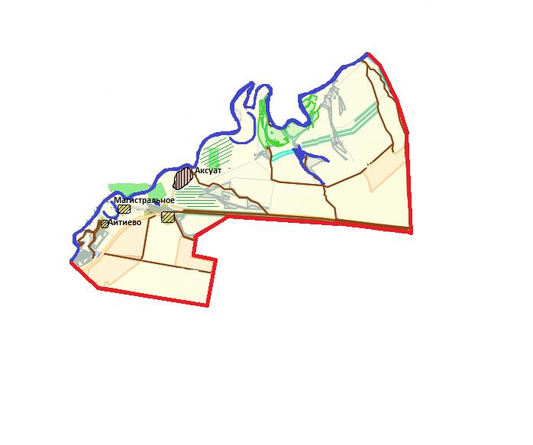

Приложение 66
к Плану по управлению
пастбищами и их
использованию
по Теректинскому району
на 2021-2022 годы
Схема размещения поголовья сельскохозяйственных животных на отгонных пастбищах физических и (или) юридических лиц, не обеспеченных пастбищами, расположенными при городе районного значения, поселке, селе, сельском округе
Анкатинский сельский округ



Приложение 67
к Плану по управлению
пастбищами и их
использованию
по Теректинскому району
на 2021-2022 годы
Схема размещения поголовья сельскохозяйственных животных на отгонных пастбищах физических и (или) юридических лиц, не обеспеченных пастбищами, расположенными при городе районного значения, поселке, селе, сельском округе
Богдановский сельский округ

Приложение 68
к Плану по управлению
пастбищами и их
использованию
по Теректинскому району
на 2021-2022 годы
Схема размещения поголовья сельскохозяйственных животных на отгонных пастбищах физических и (или) юридических лиц, не обеспеченных пастбищами, расположенными при городе районного значения, поселке, селе, сельском округе
Долинский сельский округ

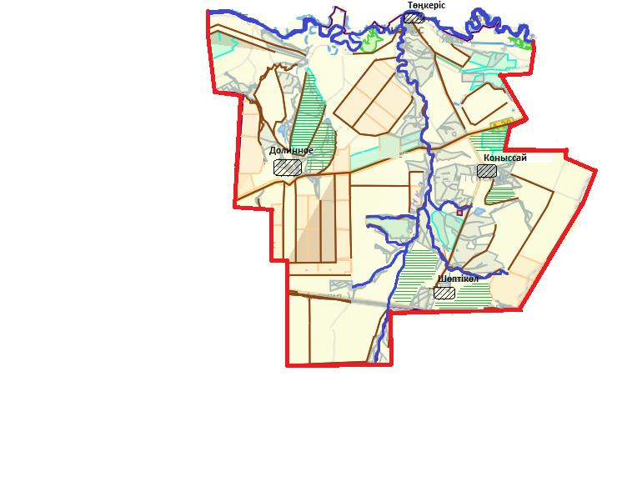

Приложение 69
к Плану по управлению
пастбищами и их
использованию
по Теректинскому району
на 2021-2022 годы
Схема размещения поголовья сельскохозяйственных животных на отгонных пастбищах физических и (или) юридических лиц, не обеспеченных пастбищами, расположенными при городе районного значения, поселке, селе, сельском округе
Новопавловский сельский округ

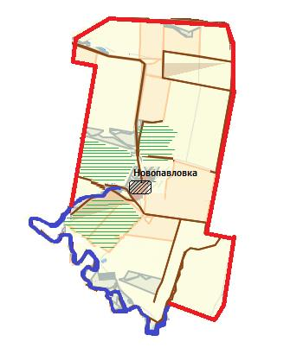

Приложение 70
к Плану по управлению
пастбищами и их
использованию
по Теректинскому району
на 2021-2022 годы
Схема размещения поголовья сельскохозяйственных животных на отгонных пастбищах физических и (или) юридических лиц, не обеспеченных пастбищами, расположенными при городе районного значения, поселке, селе, сельском округе
Подстепновский сельский округ

Приложение 71
к Плану по управлению
пастбищами и их
использованию
по Теректинскому району
на 2021-2022 годы
Схема размещения поголовья сельскохозяйственных животных на отгонных пастбищах физических и (или) юридических лиц, не обеспеченных пастбищами, расположенными при городе районного значения, поселке, селе, сельском округе
Покатиловский сельский округ

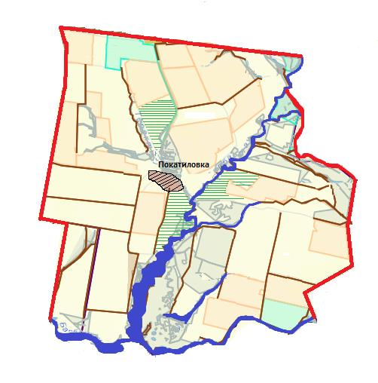

Приложение 72
к Плану по управлению
пастбищами и их
использованию
по Теректинскому району
на 2021-2022 годы
Схема размещения поголовья сельскохозяйственных животных на отгонных пастбищах физических и (или) юридических лиц, не обеспеченных пастбищами, расположенными при городе районного значения, поселке, селе, сельском округе
Приреченский сельский округ

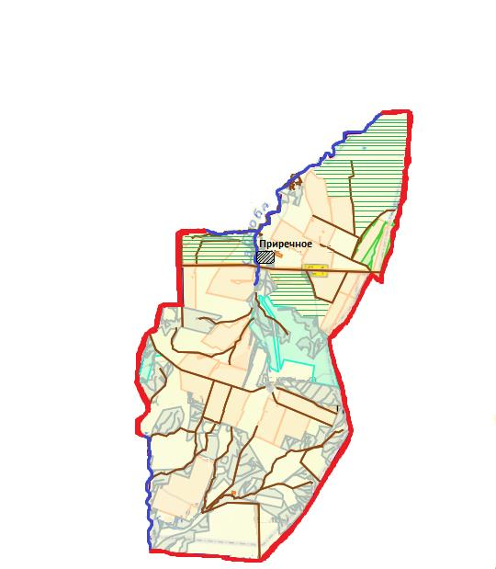

Приложение 73
к Плану по управлению
пастбищами и их
использованию
по Теректинскому району
на 2021-2022 годы
Схема размещения поголовья сельскохозяйственных животных на отгонных пастбищах физических и (или) юридических лиц, не обеспеченных пастбищами, расположенными при городе районного значения, поселке, селе, сельском округе
Узункольский сельский округ

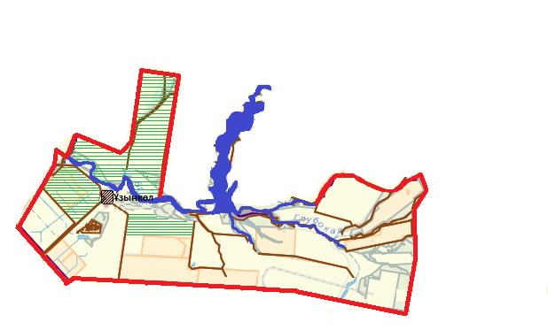

Приложение 74
к Плану по управлению
пастбищами и их
использованию
по Теректинскому району
на 2021-2022 годы
Схема размещения поголовья сельскохозяйственных животных на отгонных пастбищах физических и (или) юридических лиц, не обеспеченных пастбищами, расположенными при городе районного значения, поселке, селе, сельском округе
Федоровский сельский округ

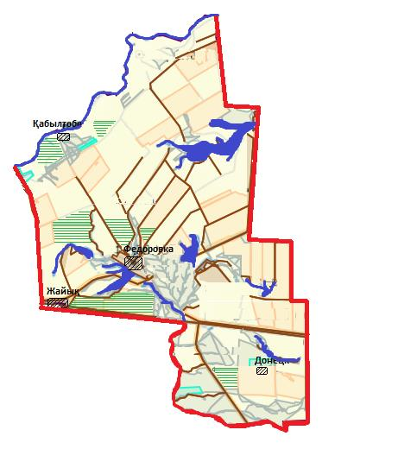

Приложение 75
к Плану по управлению
пастбищами и их
использованию
по Теректинскому району
на 2021-2022 годы
Схема размещения поголовья сельскохозяйственных животных на отгонных пастбищах физических и (или) юридических лиц, не обеспеченных пастбищами, расположенными при городе районного значения, поселке, селе, сельском округе
Чаганский сельский округ

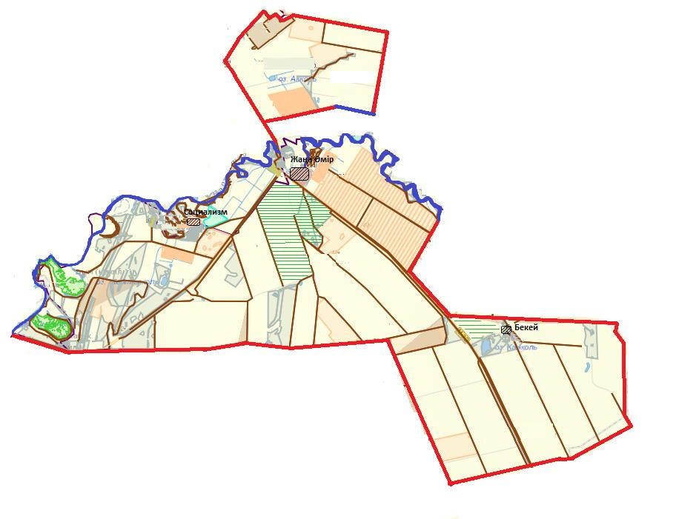

Приложение 76
к Плану по управлению
пастбищами и их
использованию
по Теректинскому району
на 2021-2022 годы
Схема размещения поголовья сельскохозяйственных животных на отгонных пастбищах физических и (или) юридических лиц, не обеспеченных пастбищами, расположенными при городе районного значения, поселке, селе, сельском округе
Шагатайский сельский округ

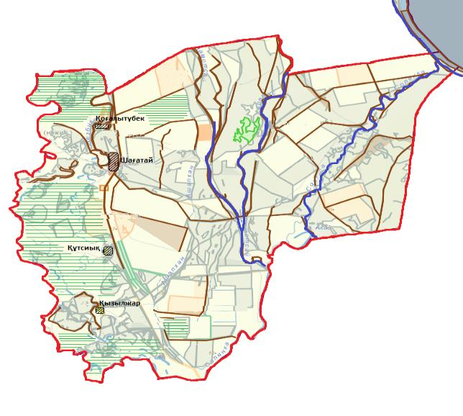

Приложение 77
к Плану по управлению
пастбищами и их
использованию
по Теректинскому району
на 2021-2022 годы
Схема размещения поголовья сельскохозяйственных животных на отгонных пастбищах физических и (или) юридических лиц, не обеспеченных пастбищами, расположенными при городе районного значения, поселке, селе, сельском округе
Шалкарский сельский округ

Приложение 78
к Плану по управлению
пастбищами и их
использованию
по Теректинскому району
на 2021-2022 годы
Карта с обозначением внешних и внутренних границ и площадей пастбищ, необходимых для удовлетворения нужд населения для выпаса сельскохозяйственных животных личного подворья, в зависимости от местных условий и особенностей Акжаикский сельский округ

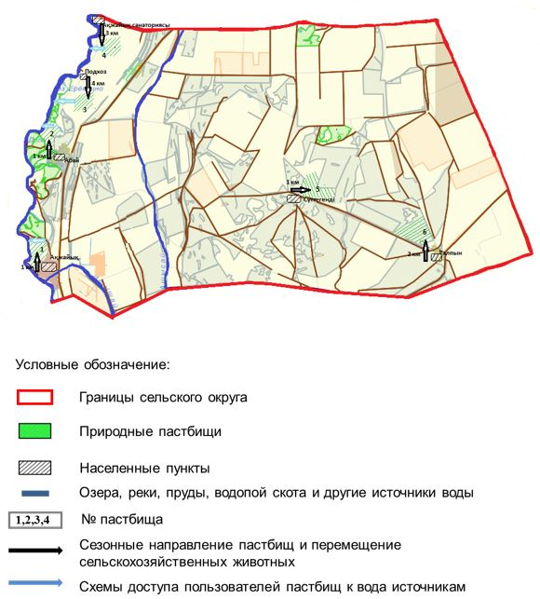

Приложение 79
к Плану по управлению
пастбищами и их
использованию
по Теректинскому району
на 2021-2022 годы
Карта с обозначением внешних и внутренних границ и площадей пастбищ, необходимых для удовлетворения нужд населения для выпаса сельскохозяйственных животных личного подворья, в зависимости от местных условий и особенностей Аксогумский сельский округ

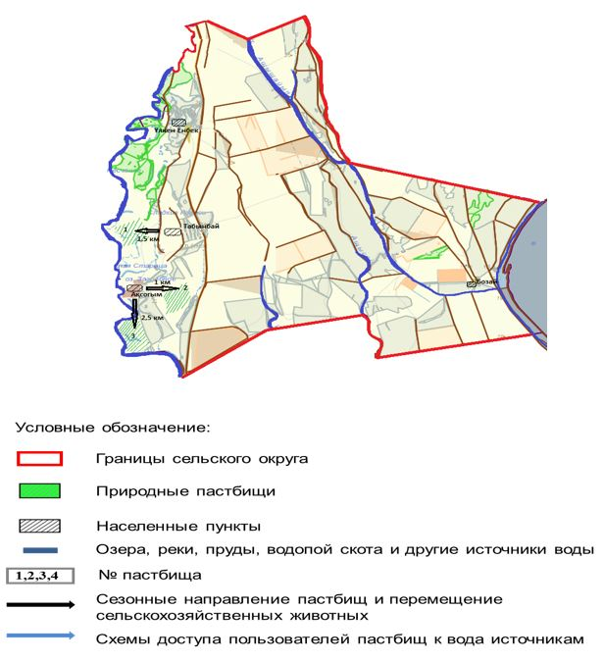

Приложение 80
к Плану по управлению
пастбищами и их
использованию
по Теректинскому району
на 2021-2022 годы
Карта с обозначением внешних и внутренних границ и площадей пастбищ, необходимых для удовлетворения нужд населения для выпаса сельскохозяйственных животных личного подворья, в зависимости от местных условий и особенностей Аксуатский сельский округ

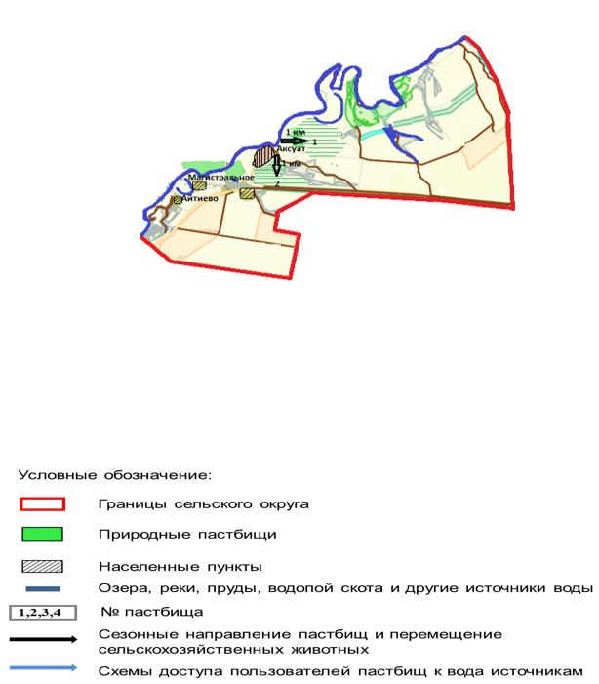

Приложение 81
к Плану по управлению
пастбищами и их
использованию
по Теректинскому району
на 2021-2022 годы
Карта с обозначением внешних и внутренних границ и площадей пастбищ, необходимых для удовлетворения нужд населения для выпаса сельскохозяйственных животных личного подворья, в зависимости от местных условий и особенностей Анкатинский сельский округ

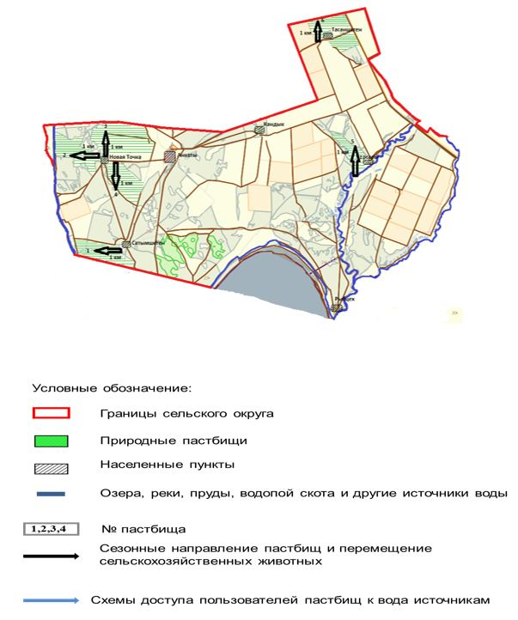

Приложение 82
к Плану по управлению
пастбищами и их
использованию
по Теректинскому району
на 2021-2022 годы
Карта с обозначением внешних и внутренних границ и площадей пастбищ, необходимых для удовлетворения нужд населения для выпаса сельскохозяйственных животных личного подворья, в зависимости от местных условий и особенностей Богдановский сельский округ

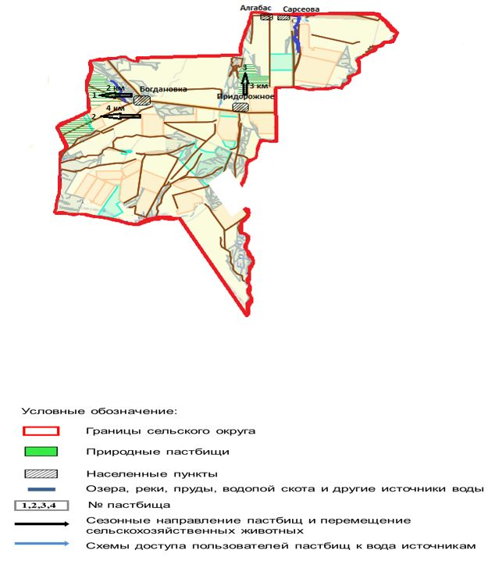

Приложение 83
к Плану по управлению
пастбищами и их
использованию
по Теректинскому району
на 2021-2022 годы
Карта с обозначением внешних и внутренних границ и площадей пастбищ, необходимых для удовлетворения нужд населения для выпаса сельскохозяйственных животных личного подворья, в зависимости от местных условий и особенностей Долинский сельский округ

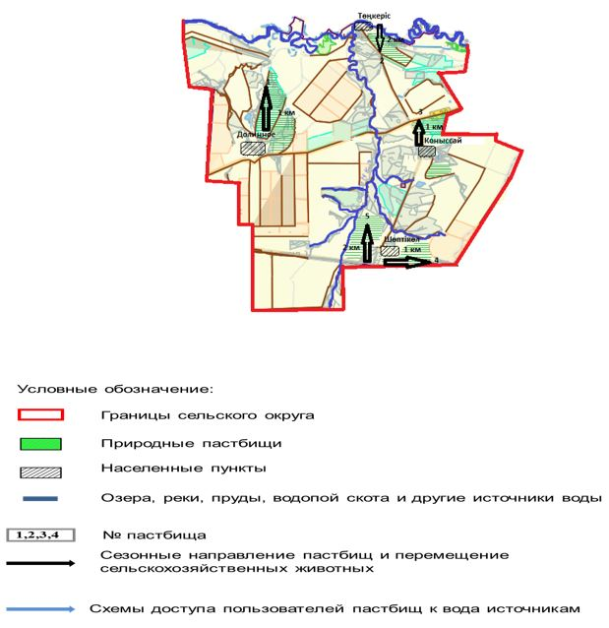

Приложение 84
к Плану по управлению
пастбищами и их
использованию
по Теректинскому району
на 2021-2022 годы
Карта с обозначением внешних и внутренних границ и площадей пастбищ, необходимых для удовлетворения нужд населения для выпаса сельскохозяйственных животных личного подворья, в зависимости от местных условий и особенностей Новопавловский сельский округ

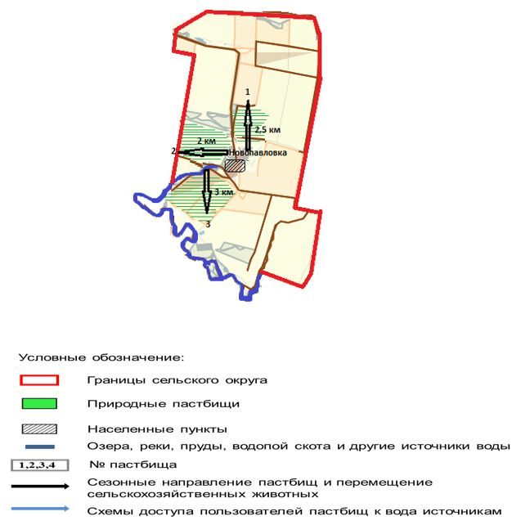

Приложение 85
к Плану по управлению
пастбищами и их
использованию
по Теректинскому району
на 2021-2022 годы
Карта с обозначением внешних и внутренних границ и площадей пастбищ, необходимых для удовлетворения нужд населения для выпаса сельскохозяйственных животных личного подворья, в зависимости от местных условий и особенностей Подстепновский сельский округ

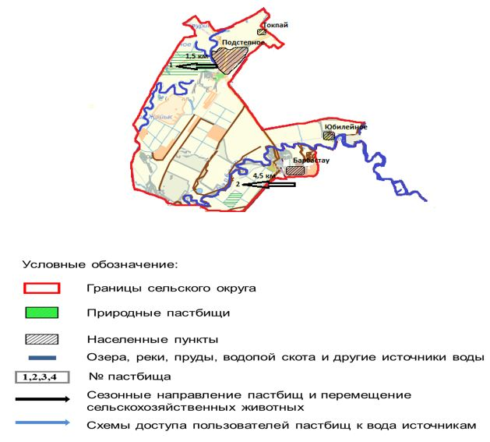

Приложение 86
к Плану по управлению
пастбищами и их
использованию
по Теректинскому району
на 2021-2022 годы
Карта с обозначением внешних и внутренних границ и площадей пастбищ, необходимых для удовлетворения нужд населения для выпаса сельскохозяйственных животных личного подворья, в зависимости от местных условий и особенностей Покатиловский сельский округ

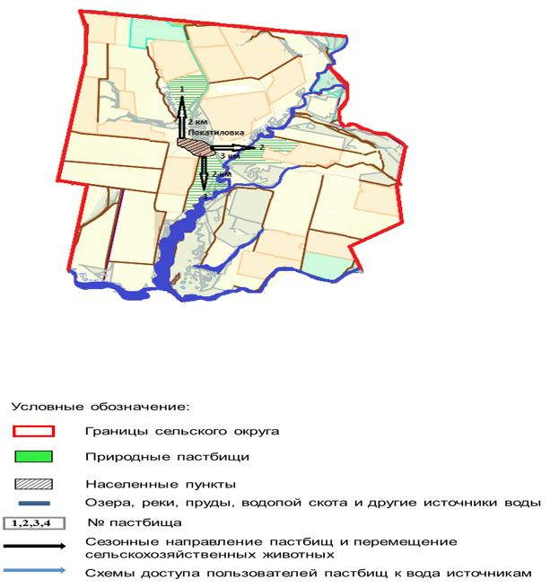

Приложение 87
к Плану по управлению
пастбищами и их
использованию
по Теректинскому району
на 2021-2022 годы
Карта с обозначением внешних и внутренних границ и площадей пастбищ, необходимых для удовлетворения нужд населения для выпаса сельскохозяйственных животных личного подворья, в зависимости от местных условий и особенностей Приреченский сельский округ

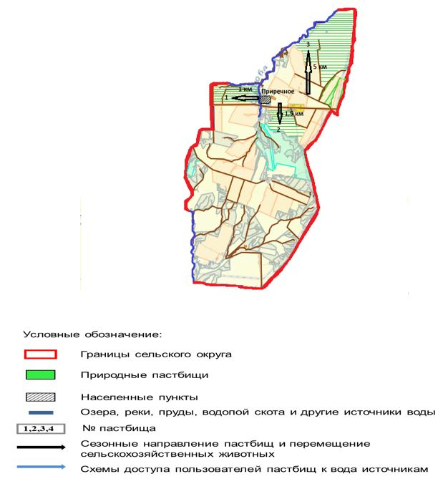

Приложение 88
к Плану по управлению
пастбищами и их
использованию
по Теректинскому району
на 2021-2022 годы
Карта с обозначением внешних и внутренних границ и площадей пастбищ, необходимых для удовлетворения нужд населения для выпаса сельскохозяйственных животных личного подворья, в зависимости от местных условий и особенностей Узункольский сельский округ

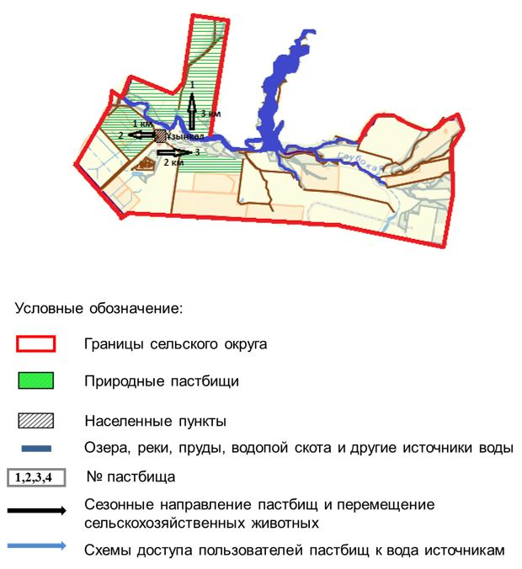

Приложение 89
к Плану по управлению
пастбищами и их
использованию
по Теректинскому району
на 2021-2022 годы
Карта с обозначением внешних и внутренних границ и площадей пастбищ, необходимых для удовлетворения нужд населения для выпаса сельскохозяйственных животных личного подворья, в зависимости от местных условий и особенностей Федоровский сельский округ

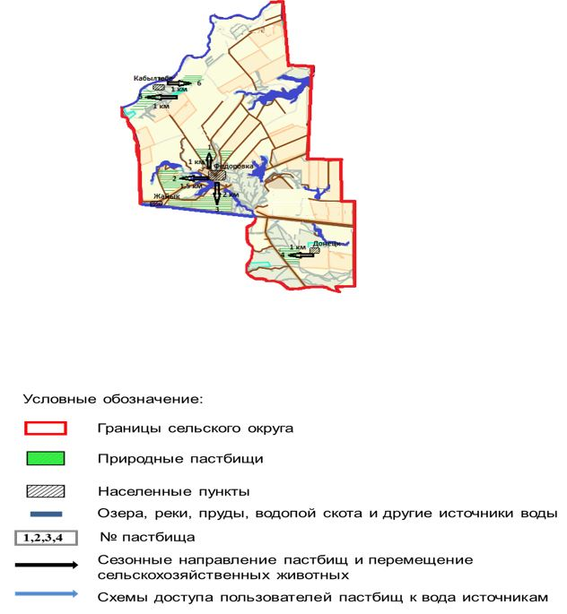

Приложение 90
к Плану по управлению
пастбищами и их
использованию
по Теректинскому району
на 2021-2022 годы
Карта с обозначением внешних и внутренних границ и площадей пастбищ, необходимых для удовлетворения нужд населения для выпаса сельскохозяйственных животных личного подворья, в зависимости от местных условий и особенностей Чаганский сельский округ

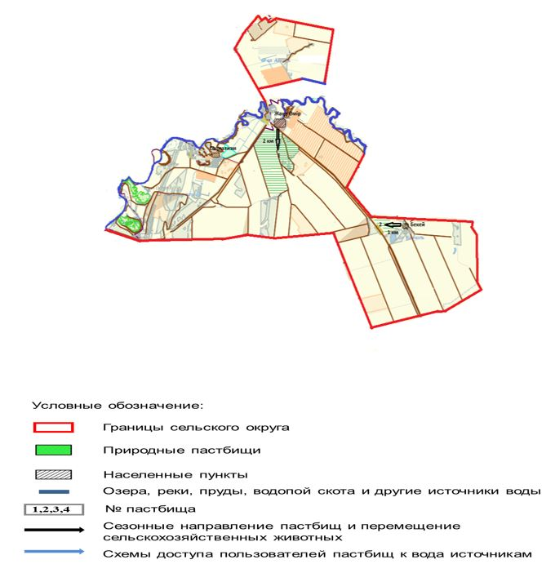

Приложение 91
к Плану по управлению
пастбищами и их
использованию
по Теректинскому району
на 2021-2022 годы
Карта с обозначением внешних и внутренних границ и площадей пастбищ, необходимых для удовлетворения нужд населения для выпаса сельскохозяйственных животных личного подворья, в зависимости от местных условий и особенностей Шагатайский сельский округ

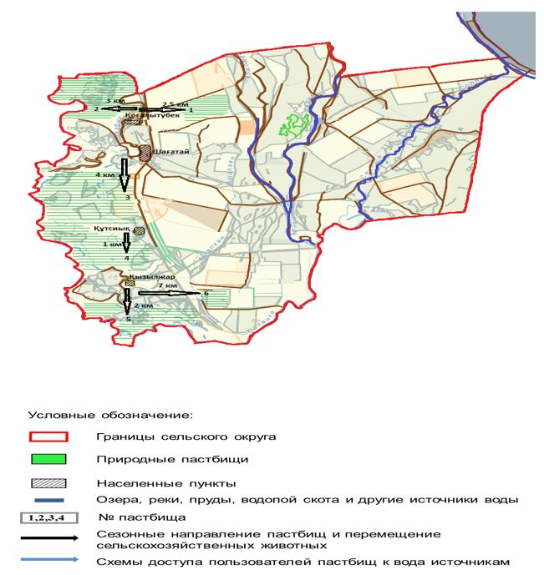

Приложение 92
к Плану по управлению
пастбищами и их
использованию
по Теректинскому району
на 2021-2022 годы
Карта с обозначением внешних и внутренних границ и площадей пастбищ, необходимых для удовлетворения нужд населения для выпаса сельскохозяйственных животных личного подворья, в зависимости от местных условий и особенностей Шалкарский сельский округ

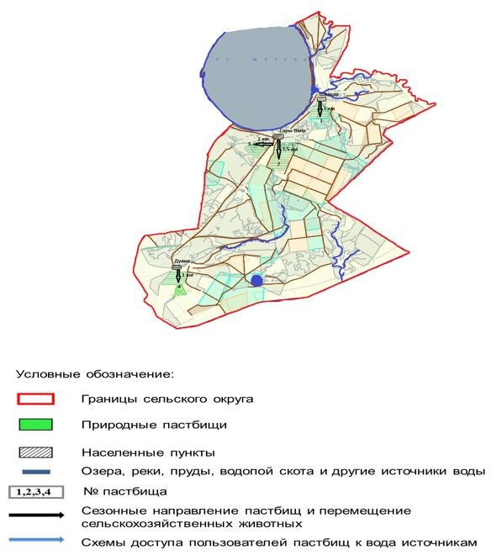

© 2012. РГП на ПХВ «Институт законодательства и правовой информации Республики Казахстан» Министерства юстиции Республики Казахстан

